Resolución del Pleno del Instituto de Transparencia, Acceso a la Información Pública y Protección de Datos Personales del Estado de México y Municipios, con domicilio en Metepec, Estado de México, de fecha siete de noviembre de dos mil dieciocho.
VISTOS los expedientes formados con motivo de los recursos de revisión acumulados 03322/INFOEM/IP/RR/2018 y 03323/INFOEM/IP/RR/2018, promovido por la C. XXXXXX XXXXXXX XXXXXXX XXXXXXX, en lo sucesivo LA RECURRENTE, en contra de la respuesta emitida por la Procuraduría de Protección al Ambiente del Estado de México, en lo sucesivo EL SUJETO OBLIGADO, se procede a dictar la presente resolución con base en lo siguiente:
RESULTANDO
I. En fecha treinta de julio de dos mil dieciocho, LA RECURRENTE presentó a través del Sistema de Acceso a la Información Mexiquense, en lo subsecuente EL SAIMEX ante EL SUJETO OBLIGADO, las solicitudes de acceso a la información pública, a las que se les asignó los números 00096/PROPAEM/IP/2018 y 00097/PROPAEM/IP/2018, mediante las cuales requirió lo que a continuación se transcribe:
00096/PROPAEM/IP/2018
“Solicito el oficio que ordenó la diligencia, visita de inspección o de verificación, practicada en el mes de julio de 2018 y que resultó en la clausura de un sitio dedicado a la extracción minera en el municipio de Tepetlaoxtoc, Estado de México, y que según los sellos de clausura con número de folio 01/2018 consta en el expediente: PROPAEM/0705/2018. Así mismo solicito el acta circunstanciada o de verificación resultado de la diligencia realizada por los visitadores de la PROPAEM, y cualquier otro documento en que conste si el carácter de la clausura fue temporal o definitiva, parcial o total. También solicito la documentación que conste en expedientes de la PROPAEM sobre clausuras previas que hayan sido impuestas por la misma autoridad al mismo sitio durante el transcurso de los años 2016 y 2017.” (Sic).
00097/PROPAEM/IP/2018
“Solicito el oficio que ordenó la diligencia, visita de inspección o de verificación, practicada en el mes de julio de 2018 y que resultó en la clausura del sitio dedicado a la extracción minera en el paraje El Colorado, Barranquillas y Tlamacas, de San Pedro Chiatuzingo, municipio de Tepetlaoxtoc, Estado de México, pues esa ubicación corresponde con el lugar cuyos sellos de clausura muestran el número de folio 01/2018 y la clave de expediente: PROPAEM/0705/2018. Así mismo solicito el acta circunstanciada o de verificación resultado de la diligencia realizada por los visitadores de la PROPAEM, y cualquier otro documento en que conste si el carácter de la clausura fue temporal o definitiva, parcial o total. También solicito la documentación que conste en el expediente relativo a la clausura impuesta por PROPAEM en noviembre de 2016 con carácter de clausura temporal total de la actividad clandestina en la mina denominada El Colorado, localizada en el paraje El Colorado, Barranquillas y Tlamacas, de San Pedro Chiautzingo, en el municipio de Tepetlaoxtoc, mas no solicito ningún documento de la homónima situada la comunidad de Santo Tomás Apipilhuasco.” (Sic)
MODALIDAD DE ENTREGA: Vía SAIMEX
II. Con base en el detalle de seguimiento del SAIMEX, se advierte que en fecha treinta y uno de julio de dos mil dieciocho, la Unidad de Transparencia del SUJETO OBLIGADO turnó mediante requerimiento, el contenido de las solicitudes de información a los Servidor Públicos Habilitados que consideró competentes, tal y como se desprende de las imágenes siguientes:
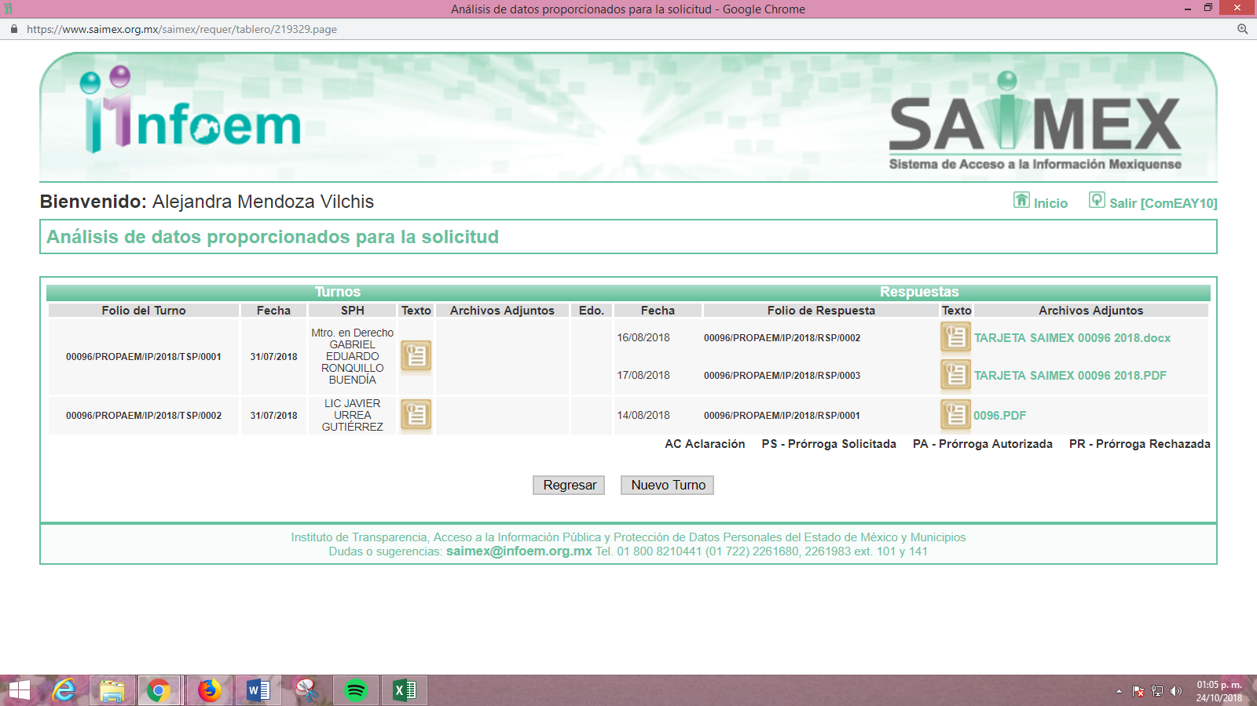
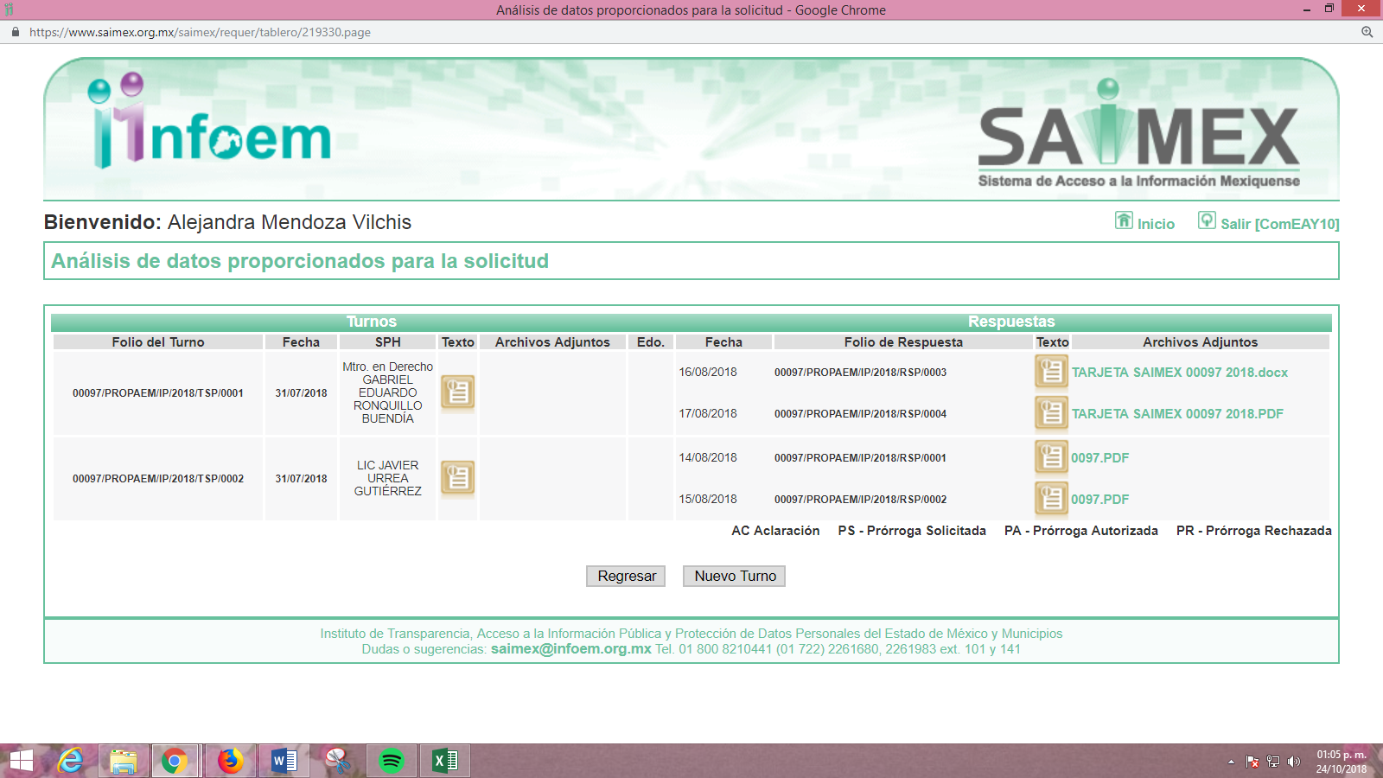
III. De las constancias que obran en los expedientes electrónicos del SAIMEX, se advierte que en fecha diecisiete de agosto de dos mil dieciocho, EL SUJETO OBLIGADO dio respuesta a las solicitudes de acceso a la información pública requeridas por LA RECURRENTE, en las cuales señaló lo siguiente:
00096/PROPAEM/IP/2018

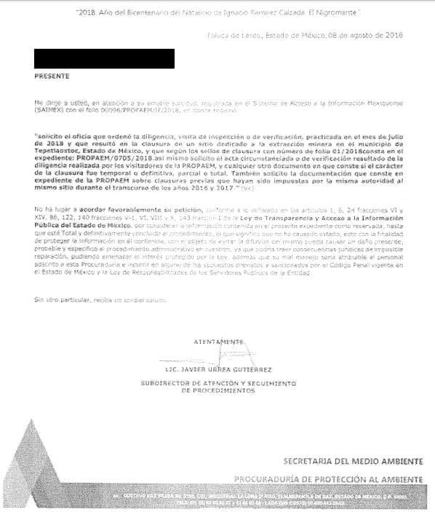
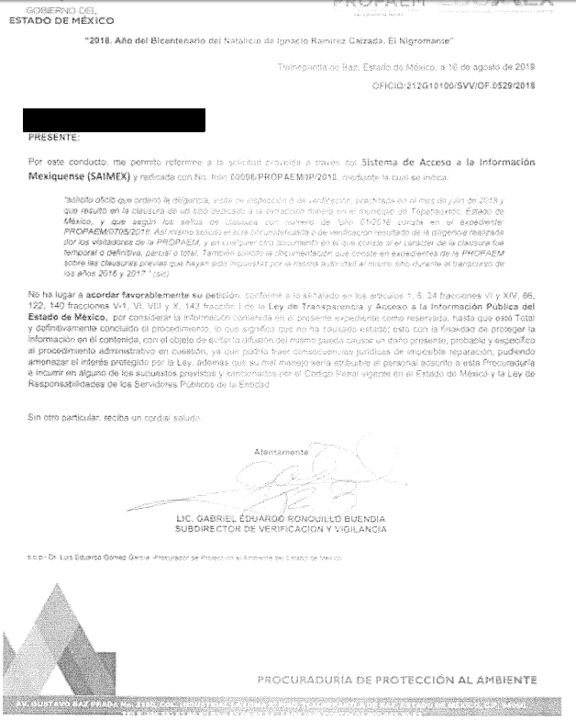
00097/PROPAEM/IP/2018
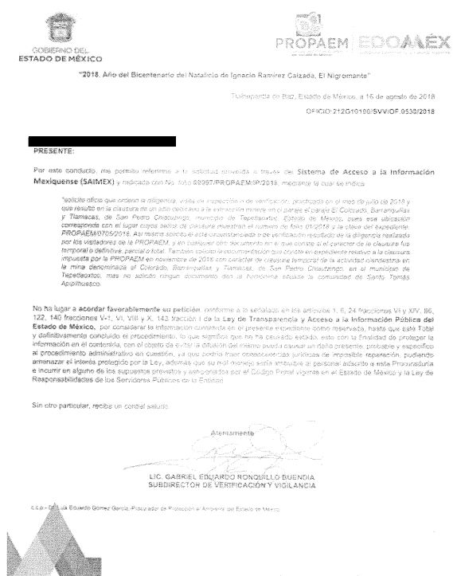
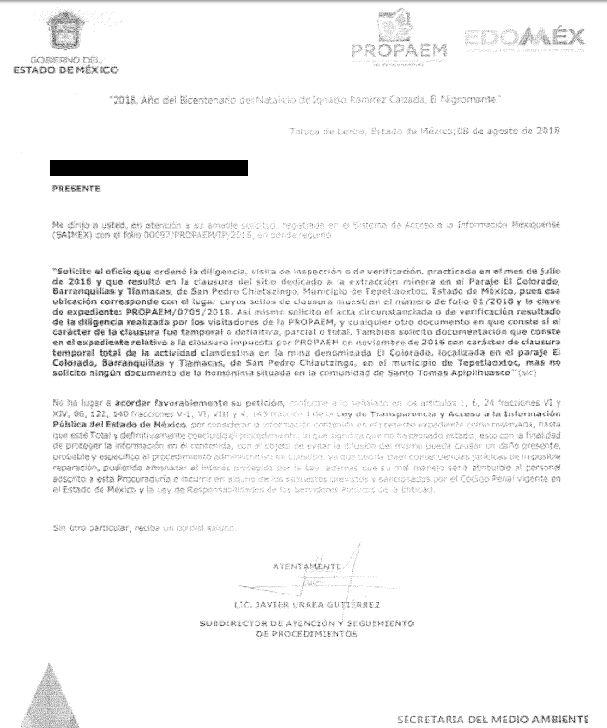
IV. Inconforme con las respuestas del SUJETO OBLIGADO, el siete de septiembre de dos mil dieciocho, LA RECURRENTE mediante EL SAIMEX interpuso los recursos de revisión objeto del presente estudio, a los que se les asignaron los números 03322/INFOEM/IP/RR/2018 y 03323/INFOEM/IP/RR/2018, en los que señaló en acto impugnado lo siguiente :
03322/INFOEM/IP/RR/2018
“Oficio N°. 212G10100/SVV/OF.0529/2018.” (Sic)
03323/INFOEM/IP/RR/2018
“Solicitud de Información N°. 00097/PROPAEM/IP/2018.” (Sic)
Asimismo, como razones o motivos de inconformidad:
03322/INFOEM/IP/RR/2018
“De conformidad con lo dispuesto por la fracción VI del artículo 180 de la Ley de Transparencia y Acceso a la Información Pública del Estado de México, hago valer los siguientes: MOTIVOS DE INCONFORMIDAD La Respuesta a la Solicitud de Información N°. 00096/PROPAEM/IP/2018,rendidas por el Subdirector de Verificación y Vigilancia de la Procuraduría de Protección al Ambiente del Estado de México (PROPAEM), mediante Oficio 212G10100/SVV/OF.0529/2018, de fecha 16 de agosto de 2018, viola en perjuicio de la suscrita los principios fundamentales en materia de acceso a la Información Pública Gubernamental, así como las propias disposiciones por este citadas respecto de la Ley de Transparencia y Acceso a la Información Pública del Estado de México; lo anterior en virtud que la referida autoridad negó la información solicitada por la suscrita, al considerarla -indebidamente- como información Reservada, lo que en el caso concreto no se actualiza, por los siguientes motivos: 1. Como se desprende de las Solicitudes de Información materia del presente Recurso Revisión, la suscrita solicité a la autoridad obligada, la siguiente información relacionada con el expediente PROPAEM/0705/2018, esencialmente la diligencia de clausura y acta circunstanciada que se haya realizado por la Procuraduría de Protección al Ambiente del Estado de México, al efectuar la clausura. De lo anterior, esencialmente se desprende que la suscrita solicité tres documentos en específico, contenidos en cierto expediente administrativo y no así la totalidad del mismo, como indebidamente lo asumió la autoridad obligada al rendir su contestación; los documentos solicitado son: i) Oficio que ordenó la diligencia, visita de inspección o de verificación, practicada en julio de 2018 por la autoridad, dentro del expediente PROPAEM/0705/2018. ii) Acta circunstanciada o de verificación, resultado de la diligencia o visitas efectuadas por la PROPAEM, en el que conste las características de la clausura. iii) Documentos o información que conste en los archivos de la autoridad, sobre clausuras que hayan sido impuestas por esa autoridad, sobre el mismo sitio, durante los años 2016 y 2017. De los incisos i) y ii) anteriormente descritos se desprende que la información solicitada por la suscrita corresponde a actuaciones intraprocesales del expediente PROPAEM/0705/2018, no así a la totalidad del mismo, como indebidamente lo consideró la autoridad al responder la solicitud formulada por la suscrita; consecuentemente, es totalmente inadmisible y fuera de toda realidad que, a partir de actuaciones o constancias parciales y aisladas del referido expediente (que únicamente versan sobre las circunstancias en que se efectuó la clausura referida) se pueda poner en riesgo o causar un daño al procedimiento administrativo, por el contrario, con la información requerida se corrobora la actuación de la autoridad, con objeto de corroborar la oportunidad y diligencia con que se desempeñó la autoridad durante la diligencia, así como los alcances y efectos de la clausura ordenada, encontrándose obligada a informar y hacer del conocimiento de la población los actos realizados en beneficio del medio ambiente. Por lo que respecta al inciso iii) descrito con anterioridad, la suscrita solicité información sobre diversas que hayan sido impuestas en los años 2016 y 2017 por la autoridad obligada sobre la misma superficie, siendo evidente que la información solicitada es totalmente diferente y ajena al expediente PROPAEM/0705/2018, por lo que la autoridad obligada no puede considerar que con la solicitud de dicha información (antecedentes de clausuras en 2016 y 2017), se cause un daño al procedimiento administrativo o consecuencias jurídicas de imposible reparación al considerar indebidamente dicha información como reservada; pues ha quedado por demás acreditado que la información requerida corresponde a los antecedentes de clausuras que la autoridad haya efectuado previamente, sin que ellos corresponda y derive directamente del expediente PROPAEM/0705/2018, resultando inoperantes los argumentos expuestos por la obligada al contestar la solicitud de información materia del presente recurso. Lo anterior resulta relevante toda vez que la autoridad obligada se negó a proporcionar la información por mi solicitada, al considerar y asumir indebidamente que la misma correspondía a la totalidad del expediente en comento, cuya difusión supuestamente podría causar un daño presente, probable y específico al procedimiento administrativo iniciado por esa autoridad; es decir, la referida autoridad sobreinterpretó la información solicitada y asumió que la suscrita trataba de tener acceso a la totalidad del expediente, cuando la realida de las cosas es que únicamente solicité actuaciones intraprocesales en concreto, que en ningún momento pueden o podrían afectar al procedimiento administrativo. Considerar que, a partir de constancias aisladas e intraprocesales solicitadas por la suscrita, se puede poner en riesgo el procedimiento administrativo resulta totalmente ilegal y contraviene los principios fundamentales de acceso a la información pública, sobre todo cuando la información solicitada corresponde -y así debió considerarlo la autoridad obligada- a información de orden público, como lo haré valer más adelante. Suponiendo sin conceder la procedencia de la calificación de la información solicitada como Reservada, la autoridad se encontraba obligada a expedir y proporcionar a la suscrita la versión pública de la información requerida, lo que tampoco realizó. Sin embargo y como lo he manifestado en párrafos anteriores, la información que solicité atiende a cuestiones de interés público, como lo es los actos realizados por la autoridad para proteger el medio ambiente. 2. Por los motivos expuestos en el punto 1 que antecede, he acreditado plenamente que la información solicitada a la Autoridad Obligada, NO causa un daño presente, probable o específico, como indebidamente lo refiere la obligada en su contestación a mi Solicitud; lo anterior en virtud que la información solicitada no es respecto de la totalidad del expediente en cuestión, sino corresponde a actuaciones intraprocesales que al haberse solicitado en forma aislada no causaría ningún daño o consecuencia de imposible reparación respecto del propio procedimiento. En ese sentido, es importante hacer notar que el supuesto daño que dice la obligada se actualizaría al proporcionarme la información requerida, resulta total y absolutamente improbable e improcedente; en efecto, al tratarse de un procedimiento en administrativo seguido en forma de juicio, la suscrita o cualquier tercero que pretenda acudir o apersonar a dicho procedimiento, careceríamos de interés jurídico para apersonarnos y promover cualquier recurso administrativo en contra de las resoluciones dictadas dentro de dicho procedimiento. Por lo anterior y al haber demostrado la imposibilidad jurídica para que la suscrita tenga y le sea reconocida personalidad alguna dentro del procedimiento administrativo en cuestión, así como la falta de interés jurídico para interponer recurso alguno en contra de las resoluciones dictadas dentro del mismo; es procedente que ese H. Instituto desestime los infundados razonamientos expuestos por la Autoridad, decidió negar el acceso a la información solicitada bajo el argumento que dicha información, causa un daño al procedimiento administrativo y consecuencias jurídicas de imposible reparación. 3. Finalmente y de conformidad con lo dispuesto por el artículo 1.1 del Código para la Biodiversidad del Estado de México, el cual establece que las disposiciones del mismo son de orden público e interés general y tienen por objeto regular, entre otras materias, el equilibrio ecológico, la protección al ambiente y el fomento al desarrollo sostenible (fracción I del referido artículo), así como la protección y bienestar animal (fracción V del numeral en cuestión). En el mismo sentido, el referido Código para la Biodiversidad para el Estado de México, en su Capítulo II, artículo 6.10 del mismo, establece las facultades que le corresponden a la Procuraduría de Protección al Ambiente del Estado de México, entre otras, vigilar el cumplimiento de las disposiciones del referido Código y que correspondan a la presentación de denuncias ciudadanas o cuando los hechos ameriten su participación; consecuentemente y en términos del referido Código para la Biodiversidad del Estado de México, el expediente PROPAEM/0705/2018 emana y se rige por un ordenamiento que lo reviste de orden público e interés general. Por lo anterior y al haber acreditado la naturaleza del expediente PROPAEM/0705/2018 materia de la solicitud de información formulada por la suscrita, es claro que la información solicitada cuenta con la calidad Interés Público, en términos de lo dispuesto por el artículo 3 fracción XXII de la Ley de Transparencia y Acceso a la Información Pública del Estado de México, al resultar relevante y beneficiosa para la sociedad y no corresponde a un simple interés individual, cuya divulgación resulta útil y necesaria para que el público comprenda las actividades que llevan a cabo los sujetos obligados; lo anterior se actualiza claramente en el caso concreto, al haber solicitado información relevante y beneficiosa para la sociedad en materia ambiental, cuya finalidad es saber el actuar de la sociedad sobre la clausura o no de determinada superficie denunciada, así como las características de la misma, actualizándose en su totalidad el supuesto normativo, desestimando el argumento e indebida apreciación de la obligada al considerar dicha información como información con carácter reservado, lo que es totalmente contrario a derecho, así como al interés público y a los principios fundamentales en materia de acceso a la información pública.” (Sic)
03323/INFOEM/IP/RR/2018
“MOTIVOS DE INCONFORMIDAD La Respuesta a las Solicitudes de Información N°. 00097/PROPAEM/IP/2018,rendidas por el Subdirector de Verificación y Vigilancia de la Procuraduría de Protección al Ambiente del Estado de México (PROPAEM), mediante Oficio212G10100/SVV/OF.0530/2018 de fecha 16 de agosto de 2018, viola en perjuicio de la suscrita los principios fundamentales en materia de acceso a la Información Pública Gubernamental, así como las propias disposiciones por este citadas respecto de la Ley de Transparencia y Acceso a la Información Pública del Estado de México; lo anterior en virtud que la referida autoridad negó la información solicitada por la suscrita, al considerarla -indebidamente- como información Reservada, lo que en el caso concreto no se actualiza, por los siguientes motivos: 1. Como se desprende de las Solicitudes de Información materia del presente Recurso Revisión, la suscrita solicité a la autoridad obligada, la siguiente información relacionada con el expediente PROPAEM/0705/2018, esencialmente la diligencia de clausura y acta circunstanciada que se haya realizado por la Procuraduría de Protección al Ambiente del Estado de México, al efectuar la clausura. De lo anterior, esencialmente se desprende que la suscrita solicité tres documentos en específico, contenidos en cierto expediente administrativo y no así la totalidad del mismo, como indebidamente lo asumió la autoridad obligada al rendir su contestación; los documentos solicitado son: i) Oficio que ordenó la diligencia, visita de inspección o de verificación, practicada en julio de 2018 por la autoridad, dentro del expediente PROPAEM/0705/2018. ii) Acta circunstanciada o de verificación, resultado de la diligencia o visitas efectuadas por la PROPAEM, en el que conste las características de la clausura. iii) Documentos o información que conste en los archivos de la autoridad, sobre clausuras que hayan sido impuestas por esa autoridad, sobre el mismo sitio, durante los años 2016 y 2017. De los incisos i) y ii) anteriormente descritos se desprende que la información solicitada por la suscrita corresponde a actuaciones intraprocesales del expediente PROPAEM/0705/2018, no así a la totalidad del mismo, como indebidamente lo consideró la autoridad al responder la solicitud formulada por la suscrita; consecuentemente, es totalmente inadmisible y fuera de toda realidad que, a partir de actuaciones o constancias parciales y aisladas del referido expediente (que únicamente versan sobre las circunstancias en que se efectuó la clausura referida) se pueda poner en riesgo o causar un daño al procedimiento administrativo, por el contrario, con la información requerida se corrobora la actuación de la autoridad, con objeto de corroborar la oportunidad y diligencia con que se desempeñó la autoridad durante la diligencia, así como los alcances y efectos de la clausura ordenada, encontrándose obligada a informar y hacer del conocimiento de la población los actos realizados en beneficio del medio ambiente. Por lo que respecta al inciso iii) descrito con anterioridad, la suscrita solicité información sobre diversas que hayan sido impuestas en los años 2016 y 2017 por la autoridad obligada sobre la misma superficie, siendo evidente que la información solicitada es totalmente diferente y ajena al expediente PROPAEM/0705/2018, por lo que la autoridad obligada no puede considerar que con la solicitud de dicha información (antecedentes de clausuras en 2016 y 2017), se cause un daño al procedimiento administrativo o consecuencias jurídicas de imposible reparación al considerar indebidamente dicha información como reservada; pues ha quedado por demás acreditado que la información requerida corresponde a los antecedentes de clausuras que la autoridad haya efectuado previamente, sin que ellos corresponda y derive directamente del expediente PROPAEM/0705/2018, resultando inoperantes los argumentos expuestos por la obligada al contestar la solicitud de información materia del presente recurso. Lo anterior resulta relevante toda vez que la autoridad obligada se negó a proporcionar la información por mi solicitada, al considerar y asumir indebidamente que la misma correspondía a la totalidad del expediente en comento, cuya difusión supuestamente podría causar un daño presente, probable y específico al procedimiento administrativo iniciado por esa autoridad; es decir, la referida autoridad sobreinterpretó la información solicitada y asumió que la suscrita trataba de tener acceso a la totalidad del expediente, cuando la realida de las cosas es que únicamente solicité actuaciones intraprocesales en concreto, que en ningún momento pueden o podrían afectar al procedimiento administrativo. Considerar que, a partir de constancias aisladas e intraprocesales solicitadas por la suscrita, se puede poner en riesgo el procedimiento administrativo resulta totalmente ilegal y contraviene los principios fundamentales de acceso a la información pública, sobre todo cuando la información solicitada corresponde -y así debió considerarlo la autoridad obligada- a información de orden público, como lo haré valer más adelante. Suponiendo sin conceder la procedencia de la calificación de la información solicitada como Reservada, la autoridad se encontraba obligada a expedir y proporcionar a la suscrita la versión pública de la información requerida, lo que tampoco realizó. Sin embargo y como lo he manifestado en párrafos anteriores, la información que solicité atiende a cuestiones de interés público, como lo es los actos realizados por la autoridad para proteger el medio ambiente. 2. Por los motivos expuestos en el punto 1 que antecede, he acreditado plenamente que la información solicitada a la Autoridad Obligada, NO causa un daño presente, probable o específico, como indebidamente lo refiere la obligada en su contestación a mi Solicitud; lo anterior en virtud que la información solicitada no es respecto de la totalidad del expediente en cuestión, sino corresponde a actuaciones intraprocesales que al haberse solicitado en forma aislada no causaría ningún daño o consecuencia de imposible reparación respecto del propio procedimiento. En ese sentido, es importante hacer notar que el supuesto daño que dice la obligada se actualizaría al proporcionarme la información requerida, resulta total y absolutamente improbable e improcedente; en efecto, al tratarse de un procedimiento en administrativo seguido en forma de juicio, la suscrita o cualquier tercero que pretenda acudir o apersonar a dicho procedimiento, careceríamos de interés jurídico para apersonarnos y promover cualquier recurso administrativo en contra de las resoluciones dictadas dentro de dicho procedimiento. Por lo anterior y al haber demostrado la imposibilidad jurídica para que la suscrita tenga y le sea reconocida personalidad alguna dentro del procedimiento administrativo en cuestión, así como la falta de interés jurídico para interponer recurso alguno en contra de las resoluciones dictadas dentro del mismo; es procedente que ese H. Instituto desestime los infundados razonamientos expuestos por la Autoridad, decidió negar el acceso a la información solicitada bajo el argumento que dicha información, causa un daño al procedimiento administrativo y consecuencias jurídicas de imposible reparación. 3. Finalmente y de conformidad con lo dispuesto por el artículo 1.1 del Código para la Biodiversidad del Estado de México, el cual establece que las disposiciones del mismo son de orden público e interés general y tienen por objeto regular, entre otras materias, el equilibrio ecológico, la protección al ambiente y el fomento al desarrollo sostenible (fracción I del referido artículo), así como la protección y bienestar animal (fracción V del numeral en cuestión). En el mismo sentido, el referido Código para la Biodiversidad para el Estado de México, en su Capítulo II, artículo 6.10 del mismo, establece las facultades que le corresponden a la Procuraduría de Protección al Ambiente del Estado de México, entre otras, vigilar el cumplimiento de las disposiciones del referido Código y que correspondan a la presentación de denuncias ciudadanas o cuando los hechos ameriten su participación; consecuentemente y en términos del referido Código para la Biodiversidad del Estado de México, el expediente PROPAEM/0705/2018 emana y se rige por un ordenamiento que lo reviste de orden público e interés general. Por lo anterior y al haber acreditado la naturaleza del expediente PROPAEM/0705/2018 materia de la solicitud de información formulada por la suscrita, es claro que la información solicitada cuenta con la calidad Interés Público, en términos de lo dispuesto por el artículo 3 fracción XXII de la Ley de Transparencia y Acceso a la Información Pública del Estado de México, al resultar relevante y beneficiosa para la sociedad y no corresponde a un simple interés individual, cuya divulgación resulta útil y necesaria para que el público comprenda las actividades que llevan a cabo los sujetos obligados; lo anterior se actualiza claramente en el caso concreto, al haber solicitado información relevante y beneficiosa para la sociedad en materia ambiental, cuya finalidad es saber el actuar de la sociedad sobre la clausura o no de determinada superficie denunciada, así como las características de la misma, actualizándose en su totalidad el supuesto normativo, desestimando el argumento e indebida apreciación de la obligada al considerar dicha información como información con carácter reservado, lo que es totalmente contrario a derecho, así como al interés público y a los principios fundamentales en materia de acceso a la información pública. VII. COPIA DE LA RESPUESTA QUE SE IMPUGNA; Adjunto al presente escrito como Anexo N°. 1, copia de los Oficios N°. 212G10100/SVV/OF.0530/2018 de fecha 16 de agosto de 2018, suscritos por el Subdirector de Verificación y Vigilancia de la Procuraduría de Protección al Ambiente del Estado de México (PROPAEM); Oficios por los cuales me fue notificada la ilegal respuesta formulada por la autoridad a mi Solicitudes de Información, registradas en la Plataforma de Información bajo número de Folio 00097/PROPAEM/IP/2018. Por lo anteriormente expuesto, A ESE H. INSTITUTO, Atentamente pido se sirva: PRIMERO.- Tenerme por presentada en los términos del presente escrito, interponiendo en tiempo y forma Recurso de Revisión en contra de la Respuesta a la Solicitud 00097/PROPAEM/IP/2018, ilegalmente formulada por el Lic. Gabriel Eduardo Ronquillo Buendía en su carácter de Subdirector de Verificación y Vigilancia de la PROPAEM, mediante Oficio N°. 212G10100/SVV/OF.0530/2018. SEGUNDO.- Resolver dentro del término de Ley el presente Recurso de Revisión, lo anterior de conformidad con lo dispuesto por el artículo 181 tercer párrafo de la Ley de Transparencia y Acceso a la Información Pública del Estado de México. A T E N T A M E N T E Estado de México, a siete de septiembre del año dos mil dieciocho.” (Sic)
A dichos recursos de revisión el particular adjuntó los archivos electrónicos denominados Recurso de Revisión 96 y 97 PROPPAEM 1.docx y Recurso de Revisión 96 PROPPAEM.docx, de los que se advierte se trata del mismo contenido y en obvio de repeticiones innecesarias, se inserta el contenido del archivo Recurso de Revisión 96 PROPPAEM.docx, tal como se aprecia a continuación:
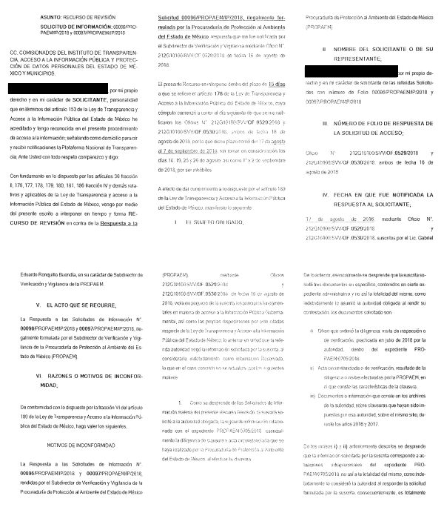
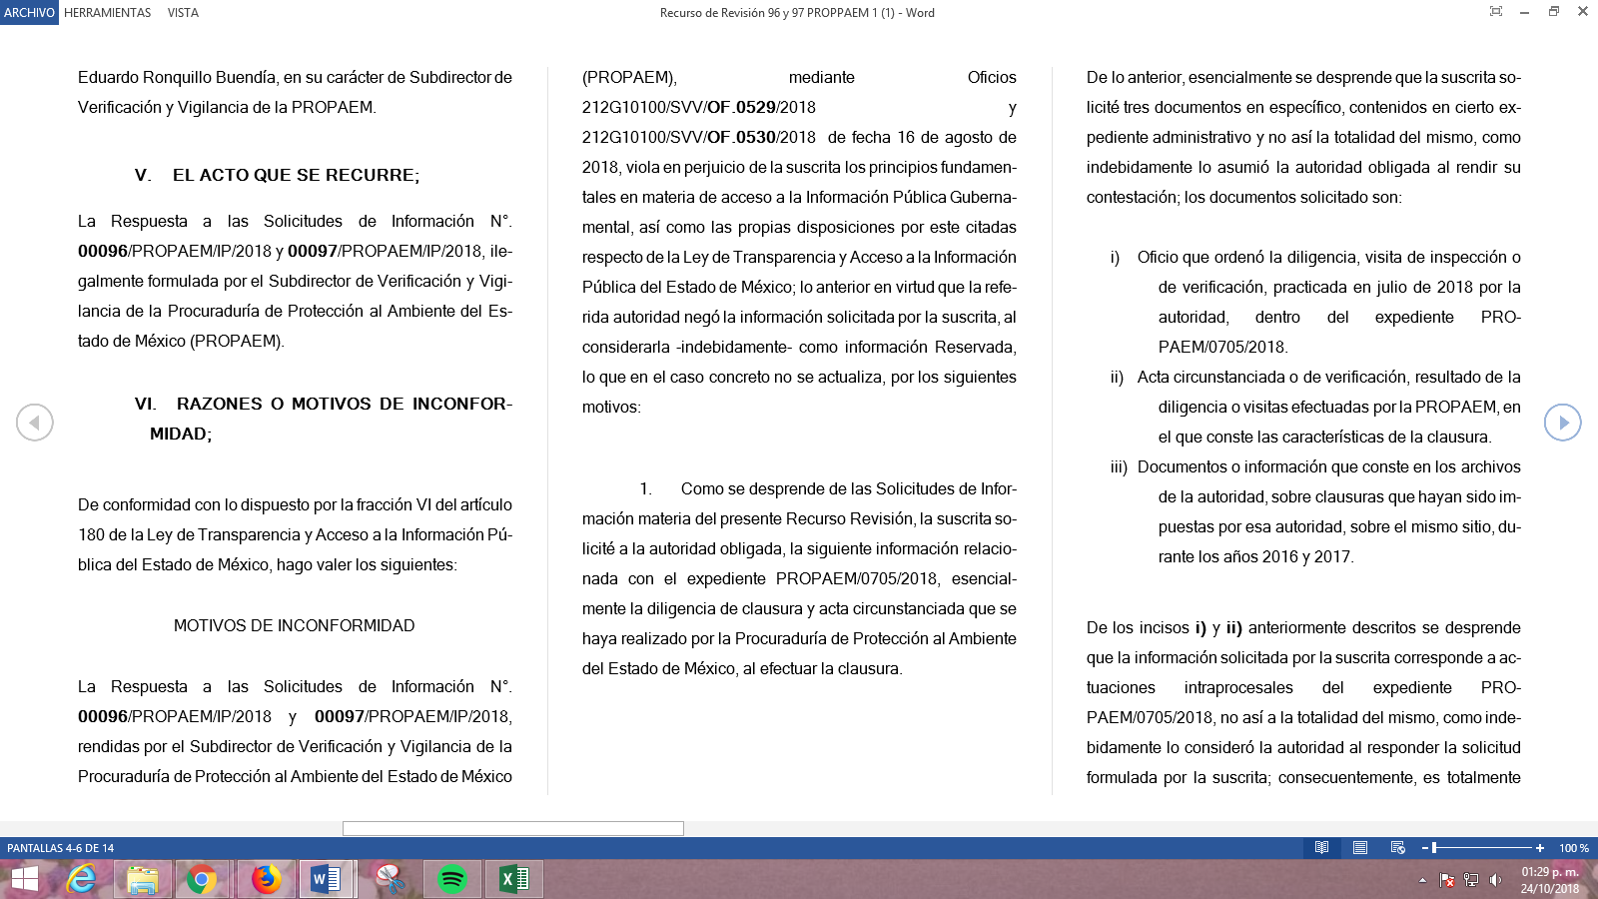
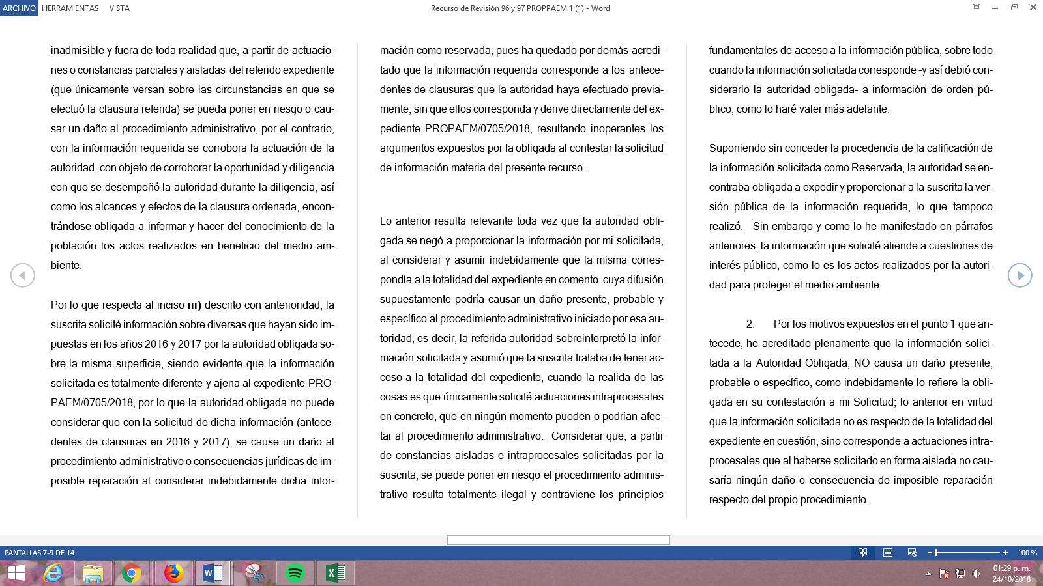
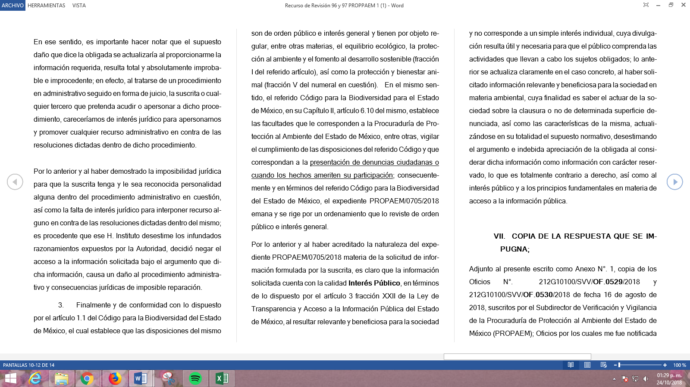
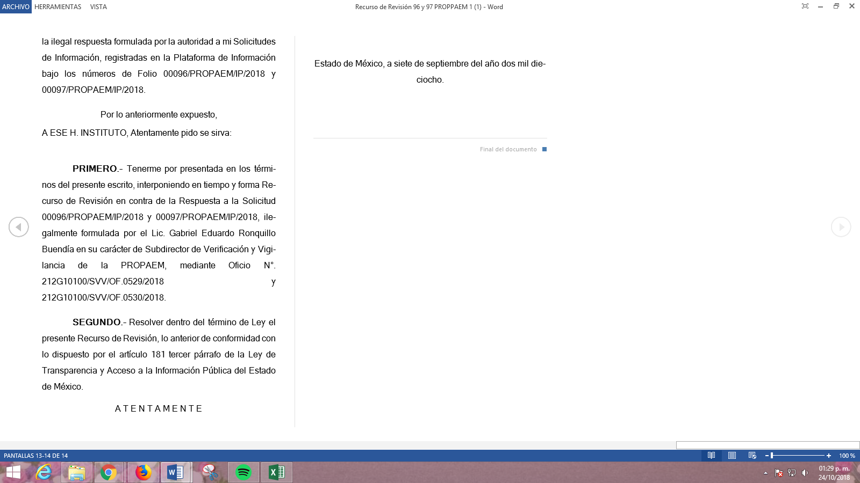
V. En fecha siete de septiembre de dos mil dieciocho, los recursos de que se trata se enviaron electrónicamente al Instituto de Transparencia, Acceso a la Información Pública y Protección de Datos Personales del Estado de México y Municipios y con fundamento en el artículo 185, fracción I de la Ley de Transparencia y Acceso a la Información Pública del Estado de México y Municipios, se turnaron a través del SAIMEX, a la Comisionada EVA ABAID YAPUR y al Comisionado JOSÉ GUADALUPE LUNA HERNÁNDEZ, respectivamente a efecto de que decretaran su admisión o desechamiento.
VI. En fecha trece de septiembre de dos mil dieciocho, atento a lo dispuesto en el artículo 185, fracciones I, II y IV de la Ley de Transparencia y Acceso a la Información Pública del Estado de México y Municipios, se acordó la admisión a trámite de los referidos recursos de revisión, así como la integración de los expedientes respectivos, mismo que se pusieron a disposición de las partes, para que en el plazo máximo de siete días hábiles, LA RECURRENTE realizara manifestaciones, alegatos y ofreciera las pruebas que a su derecho conviniera y, en el caso del SUJETO OBLIGADO, para que exhibiera los Informes Justificados correspondientes.
VII. Por economía procesal y con la finalidad de evitar resoluciones contradictorias, en la Trigésima Cuarta Sesión Ordinaria de fecha diecinueve de septiembre de dos mil dieciocho, el Pleno de este Instituto determinó acumular los recursos de revisión 03323/INFOEM/IP/RR/2018 al diverso 03322/INFOEM/IP/RR/2018, acordando su resolución por parte de la Comisionada EVA ABAID YAPUR.

VIII De las constancias que obran en el SAIMEX, se advierte que LA RECURRENTE omitió presentar manifestaciones y alegatos, así como ofrecer los medios de prueba que a su derecho convinieran. Por su parte, en fecha diecisiete de septiembre de dos mil dieciocho, EL SUJETO OBLIGADO exhibió los Informe Justificado, tal y como se aprecia a continuación:
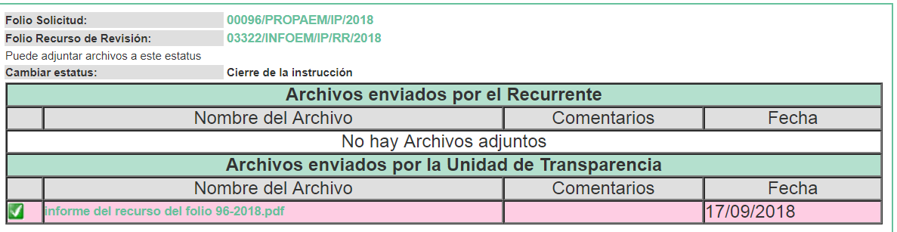
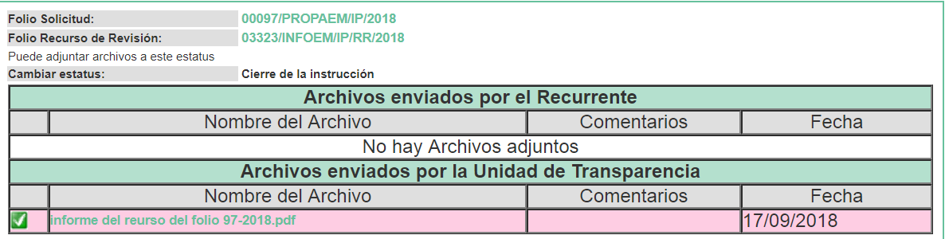
Debido a que, EL SUJETO OBLIGADO medularmente ratificó su respuesta, es que no se pusieron a la vista de la solicitante, pues no se actualizó el supuesto previsto en la fracción III del artículo 185 de la Ley de la materia; por lo que, a fin de que sea del conocimiento de las partes, se notificaran al momento de notificarse la presente resolución.
IX. Una vez analizado el estado procesal que guardan los expedientes, en fecha veintiocho de septiembre de dos mil dieciocho, la Comisionada Ponente acordó el cierre de instrucción, así como la remisión de los mismos a efecto de ser resueltos, de conformidad con lo establecido en el artículo 185, fracciones VI y VIII de la Ley de Transparencia y Acceso a la Información Pública del Estado de México y Municipios.
X. En fecha diecinueve de octubre de dos mil dieciocho, personal de esta Ponencia Resolutora, con fundamento en lo dispuesto por los artículos 14, fracción III y 16, fracción I del Reglamento Interior del Instituto de Transparencia, Acceso a la Información Pública y Protección de Datos Personales del Estado de México y Municipios, en relación con los diversos 182 y 185, fracción V de la Ley de Transparencia y Acceso a la Información Pública del Estado de México y Municipios, llevaron a cabo una diligencia para mejor proveer reuniéndose con la Titular de la Unidad de Información, la Jefa del Departamento de Procedimientos Legales y el Jefe del Departamento de Archivo y Control Documental todos adscritos a la Procuraduría de Protección al Ambiente del Estado de México.
En la que esencialmente manifestaron que la información solicitada corresponde al procedimiento radicado bajo el número PROPAEM/0705/2018 y en el que constan los documentos siguientes:
- Orden de visita de inspección, de fecha 20 de junio de 2018 para practicarse a la Mina el Colorado en el Municipio de Tepetlaoxtoc a efecto de verificar si cuenta con las autorizaciones correspondientes en la materia.
- Acta de la visita de inspección con número PROPAEM/0705/2018, de fecha 20 de junio de 2018, constante de siete fojas por uno solo de sus lados y de las fotografías que dan sustento a la inspección, en la que se especifica que el carácter de la clausura es temporal y total.
- Ficha técnica dirigida al Subprocurador de Ecatepec en la que se detalla la inspección realizada.
- Escrito libre con anexos mediante signado por la persona ante la cual se llevó a cabo la visita de inspección y mediante el cual manifestó contar con los permisos y pagos correspondientes.
- Escrito libre de un particular de fecha 19 de septiembre de 2018, en el que refiere actos derivados de la inspección realizada.
- Escrito libre de un particular de fecha 25 de septiembre de 2018, mediante el que acredita su personalidad en el juicio número 453/2018 radicado ante la Cuarta Sala Regional del Tribunal de Justicia Administrativa y en donde informó que se encuentra en disputa la propiedad del predio en el que actualmente se encuentra la mina de la que se solicitó la información.
Además, los servidores públicos comparecientes refirieron que al requerir el particular información que consta en un expediente abierto, es decir, que aún no ha causado estado por no haberse emitido la resolución correspondiente o definitiva, no es procedente su entrega, agregando que el procedimiento de inspección para retirar los sellos de clausura se encuentra detenido, pues hasta en tanto el Tribunal antes referido no emita un fallo y determine a quien corresponde la propiedad del predio en donde se encuentra la mina en cuestión, no puede seguirse con dicho procedimiento.
Es por ello que, determinaron reservar la información pues encuadra en los supuestos de la fracción VI del artículo 140 de la Ley de la materia.
XI. En fecha veinticinco de octubre de dos mil dieciocho, la Comisionada Ponente acordó ampliar el plazo para resolver el recurso de revisión de mérito, por un periodo de hasta quince días hábiles, de conformidad con el artículo 181 tercer párrafo de la Ley de Transparencia y Acceso a la Información Pública del Estado de México y Municipios
CONSIDERANDO
PRIMERO. Competencia. Este Instituto de Transparencia, Acceso a la Información Pública y Protección de Datos Personales del Estado de México y Municipios, es competente para conocer y resolver el presente recurso, conforme a lo dispuesto en los artículos 6 Apartado A de la Constitución Política de los Estados Unidos Mexicanos; 5, párrafos vigésimo, vigésimo primero y vigésimo segundo, fracciones IV y V de la Constitución Política del Estado Libre y Soberano de México; 2, fracción II, 13, 29, 36, fracciones I y II, 176, 178, 179, 181, párrafo tercero y 185 de la Ley de Transparencia y Acceso a la Información Pública del Estado de México y Municipios; y 9, fracciones I y XXIV y 11 del Reglamento Interior del Instituto de Transparencia, Acceso a la Información Pública y Protección de Datos Personales del Estado de México y Municipios.
SEGUNDO. Interés. Los recursos de revisión fueron interpuestos por parte legítima, en atención a que se presentaron por LA RECURRENTE, quien es la misma persona que formuló las solicitudes de acceso a la información pública al SUJETO OBLIGADO.
TERCERO. Justificación de la Acumulación de los Recursos. De las constancias que obran en los expedientes, se advierte que los recursos de revisión 03322/INFOEM/IP/RR/2018 y 03322/INFOEM/IP/RR/2018, fueron presentados por la misma RECURRENTE ante el mismo SUJETO OBLIGADO, aunado a que resulta conveniente su trámite de forma unificada por economía procesal y a fin de evitar la emisión de resoluciones contradictorias, en virtud de que la información solicitada se relaciona con el procedimiento de clausura de una mina ubicada en el Municipio de Tepetlaoxtoc; por lo que, fue procedente que este Órgano Garante decretara su acumulación, de conformidad con lo dispuesto en el artículo 18 del Código de Procedimientos Administrativos del Estado de México, de aplicación supletoria en términos del ordinal 195 de la Ley de Transparencia y Acceso a la Información Pública del Estado de México y Municipios, que a continuación se insertan:
“Código de Procedimientos Administrativos del Estado de México
Artículo 18.- La autoridad administrativa o el Tribunal acordarán la acumulación de los expedientes del procedimiento y proceso administrativo que ante ellos se sigan, de oficio o a petición de parte, cuando las partes o los actos administrativos sean iguales, se trate de actos conexos o resulte conveniente el trámite unificado de los asuntos, para evitar la emisión de resoluciones contradictorias. La misma regla se aplicará, en lo conducente, para la separación de los expedientes.”

Ley de Transparencia y Acceso a la Información Pública del Estado de México y Municipios
“Artículo 195. En la tramitación del recurso de revisión se aplicarán supletoriamente las disposiciones contenidas en el Código de Procedimientos Administrativos del Estado de México.”
(Énfasis añadido)
De lo dispuesto en la normativa anterior, dicha acumulación procede cuando:
- El solicitante y la información referida sean las mismas;
- Las partes o los actos impugnados sean iguales;
- Cuando se trate del mismo solicitante, el mismo Sujeto Obligado, aunque se trate de solicitudes diversas; y
- Resulte conveniente la resolución unificada de los asuntos.
Así, tal y como se mencionó anteriormente, los recursos de revisión que nos ocupan fueron interpuestos por la misma RECURRENTE ante el mismo SUJETO OBLIGADO, además de que si bien la información solicitada no es la misma, resulta conveniente su resolución conjunta por tratarse de solicitudes de información relacionadas con la Procuraduría de Protección al Medio Ambiente del Estado de México.
Bajo este orden de ideas, el Pleno de este Órgano Garante determinó la acumulación de los recursos de revisión señalados al rubro de la presente resolución.
CUARTO. Oportunidad. Los recursos de revisión fueron interpuestos dentro del plazo de quince días hábiles contados a partir del día siguiente al que LA RECURRENTE tuvo conocimiento de las respuestas impugnadas, tal y como lo prevé el artículo 178 de la Ley de Transparencia y Acceso a la Información Pública del Estado de México y Municipios, que establece:
“Artículo 178. El solicitante podrá interponer, por sí mismo o a través de su representante, de manera directa o por medios electrónicos, recurso de revisión ante el Instituto o ante la Unidad de Transparencia que haya conocido de la solicitud dentro de los quince días hábiles, siguientes a la fecha de la notificación de la respuesta.
A falta de respuesta del sujeto obligado, dentro de los plazos establecidos en esta Ley, a una solicitud de acceso a la información pública, el recurso podrá ser interpuesto en cualquier momento, acompañado con el documento que pruebe la fecha en que presentó la solicitud.
En el caso de que se interponga ante la Unidad de Transparencia, ésta deberá remitir el recurso de revisión al Instituto a más tardar al día siguiente de haberlo recibido.”
En esa tesitura, atendiendo a que EL SUJETO OBLIGADO notificó las respuestas a las solicitud de información pública el día diecisiete de agosto de dos mil dieciocho; así, el plazo de quince días hábiles que el artículo 178 de la Ley de la materia otorga a la hoy RECURRENTE para presentar los recursos de revisión, transcurrió del veinte de agosto al siete de septiembre de dos mil dieciocho, sin contemplar en el cómputo los días dieciocho, diecinueve, veinticinco y veintiséis de agosto así como, uno y dos de septiembre del presente año, al corresponder a sábados y domingos, considerados como días inhábiles, en términos del artículo 3, fracción X de la Ley de Transparencia y Acceso a la Información Pública del Estado de México y Municipios.
En ese tenor, si los recursos de revisión que nos ocupan, se interpuso el día siete de septiembre de dos mil dieciocho, éstos se encuentran dentro de los márgenes temporales previstos en el artículo 178 de la Ley de Transparencia y Acceso a la Información Pública del Estado de México y Municipios y, por tanto, su interposición se considera oportuna.
QUINTO. Procedibilidad. Del análisis efectuado se advierte que resulta procedente la interposición de los recursos y se concluye la acreditación plena de todos y cada uno de los elementos formales exigidos por el artículo 180 de la Ley de Transparencia y Acceso a la Información Pública del Estado de México y Municipios en vigor, en atención a que fueron presentados mediante el formato visible en EL SAIMEX.
SEXTO. Estudio y resolución del asunto. Una vez determinada la vía sobre la que versarán los presentes recursos, es conveniente analizar si las respuestas del SUJETO OBLIGADO cumplieron con los requisitos y procedimientos del derecho de acceso a la información pública.
En ese contexto, debemos recordar que la solicitante requirió del SUJETO OBLIGADO en relación con la mina denominada “El Colorado” ubicada en el Municipio de Tepetlaoxtoc, la información que a continuación se desagrega:
- El oficio mediante el cual se ordenó la diligencia de inspección o verificación en el mes de julio de 2018 y que de acuerdo con los sellos de clausura se encuentra dentro del expediente PROPAEM/705/2018.
- El acta circunstanciada resultado de la Diligencia de inspección o verificación.
- El documento en el que conste el carácter de la clausura, es decir si la misma fue total o parcial, temporal o definitiva.
- Los documentos en los que consten las clausuras previas que la misma autoridad hubiera realizado al mismo sitio durante los años 2016 y 2017.
En respuesta a las solicitudes de acceso a la información pública, la Titular de la Unidad de Transparencia del SUJETO OBLIGADO, medularmente manifestó que no era procedente atender favorablemente lo solicitado ya que de conformidad con lo establecido por la Ley de la materia, la información contenida en el expediente referido en las solicitudes de información se encontraba reservada hasta en tanto no se encontrara total y definitivamente concluido el procedimiento.
Así, LA RECURRENTE interpuso el medio de impugnación, materia de análisis, en el que manifestó como acto impugnado y razones o motivos de inconformidad lo establecido en el Resultando IV de la presente resolución.
Bajo ese tenor, EL SUJETO OBLIGADO mediante el Informe Justificado, ratificó su respuesta, mientras que LA RECURRENTE fue omisa en realizar manifestaciones o presentar pruebas que a su derecho conviniera. Por ello, con fundamento en lo dispuesto por los artículos 14, fracción III y 16, fracción I del Reglamento Interior del Instituto de Transparencia, Acceso a la Información Pública y Protección de Datos Personales del Estado de México y Municipios, en relación con los diversos 182 y 185, fracción V de la Ley de Transparencia y Acceso a la Información Pública del Estado de México y Municipios, personal de esta Ponencia Resolutora llevó a cabo la Diligencia para mejor proveer referida en el Resultando X de la presente resolución.
De lo expuesto, se procede a analizar las solicitudes de información y las respuestas, a efecto de verificar si con éstas se colmó el derecho de acceso a la información pública accionado por el particular.
En primer término, se obvia el análisis de la competencia por parte del SUJETO OBLIGADO, para generar, administrar o poseer la información solicitada, dado que éste ha asumido la misma, en razón de que mediante su respuesta argumentó que se encontraba con el carácter de reservada y hasta en tanto no se hubiera emitido una resolución definitiva no podría entregarse o darse a conocer el contenido del expediente PROPAEM 705/2018; razón por la cual, al haberse pronunciado EL SUJETO OBLIGADO respecto de la información solicitada, es que acepta poseer y administrar dicha información, en ejercicio de sus funciones de derecho público, motivo por el cual se actualiza el supuesto jurídico, previsto en el artículo 12 de la Ley de Transparencia y Acceso a la Información Pública del Estado de México y Municipios.
Así, el estudio de la naturaleza jurídica de la información pública solicitada, tiene por objeto determinar si ésta la genera, posee o administra EL SUJETO OBLIGADO; sin embargo, en aquellos casos en que éste la asume, ello implica que la genera, posee o administra; por consiguiente, a nada práctico nos conduciría su estudio, ya que se insiste la información pública solicitada, fue asumida por EL SUJETO OBLIGADO.
En ese sentido, conviene precisar en primer término que si bien en la solicitud de información marcada con el inciso a), la particular refirió que requerío el oficio que ordenó la diligencia de inspección o verificación practicada en julio de 2018 a la mina El Colorado ubicada en el Municipio de Tepetlaoxtoc y que debía constar en el expediente PROPAEM/705/2018, al respecto este Órgano Garante advierte que si bien la solicitante refirió que la inspección se realizó en el mes de julio, lo cierto es que de la Diligencia realizada se pudo advertir que el único oficio de inspección que se giró para dicho fin corresponde al mes de junio del presente año; por lo que, lo procedente es suplir la deficiencia en la solicitud de información en términos de los artículo 13 y 181 cuarto párrafo de la Ley de la materia para precisar que lo requerido consiste en el oficio que ordeno la diligencia de inspección o verificación practicada en junio de 2018 a la mina El Colorado ubicada en el Municipio de Tepetlaoxtoc y que debía constar en el expediente PROPAEM/705/2018.
Una vez aclarado lo anterior, se procede al análisis de las solicitudes de información identificadas en el presente estudio con los incisos a), b), y c), consistentes en el oficio que ordenó la diligencia de inspección o verificación practicada en junio de 2018, y el acta en la que conste el resultado de dicha diligencia y el documento en el que conste el carácter de la clausura que se realizó a la mina El Colorado ubicada en el Municipio de Tepetlaoxtoc, y a las que EL SUJETO OBLIGADO dio respuesta de manera general manifestando que el procedimiento PROPAEM/705/2018, se encuentra reservado hasta en tanto no se emita la resolución definitiva.
Ratificando su respuesta mediante Informe Justificado y argumentando a través de la Diligencia para mejor proveer que el expediente PROPAEM/0705/2018, contenía los documentos solicitados por la particular; sin embargo, hizo del conocimiento de esta Ponencia Resolutora que el principal motivo por el cual se considera reservar la información es porque, durante la sustanciación del procedimiento de inspección realizado a la mina se hizo de su conocimiento mediante escrito libre de fecha 25 de septiembre de 2018, que un particular distinto al que atendió la diligencia en la mina de referencia se había apersonado en el juicio administrativo número 453/2018, promovido ante la Cuarta Sala Regional del Tribunal de Justicia Administrativa, con el fin de que se le reconociera el carácter de único dueño del predio en donde se lleva a cabo la extracción de materiales.
De lo antes expuesto y derivado de que en dicha Diligencia esta Ponencia Resolutora tuvo a la vista el expediente PROPAEM/0705/2018 en términos del artículo 182 de la Ley de la materia, en correlación con los numerales 14 y 16 del Reglamento Interior de este Instituto, y en el que efectivamente consta el escrito libre al que se ha hecho referencia además de que dicho escrito cuenta con el sello de recibido en la Cuarta Sala Regional del Tribunal en comento; es por lo que, se considera que lo procedente es ordenar al SUJETO OBLIGADO haga entrega del Acuerdo de Clasificación de la información como reservada, es decir, deberá clasificar como información reservada el oficio que ordeno la diligencia de inspección o verificación practicada en junio de 2018, el acta en la que conste el resultado de dicha diligencia y el documento en el que conste el carácter de la clausura que se realizó a la mina El Colorado ubicada en el Municipio de Tepetlaoxtoc.
Ahora bien, para el caso de la información de la que se está ordenando la reserva, es primordial señalar que, los particulares pueden ejercer su derecho de acceso a la información a fin de obtener la información pública que obre en posesión de los Sujetos Obligados; no obstante, este no es un derecho ilimitado, es decir, su ejercicio conlleva restricciones, tal como lo señala la tesis publicada en el Semanario Judicial de la Federación y su Gaceta, en el Libro XVIII, de marzo de 2013, en el registro, 2, 002,944. I.4o.A.40 A (10a.), de la Décima Época, pág. 1899, sección Tribunales Colegiados de Circuito, cuyo rubro y texto son los siguientes:
“ACCESO A LA INFORMACIÓN. IMPLICACIÓN DEL PRINCIPIO DE MÁXIMA PUBLICIDAD EN EL DERECHO FUNDAMENTAL RELATIVO. Del artículo 6o. de la Constitución Política de los Estados Unidos Mexicanos se advierte que el Estado Mexicano está constreñido a publicitar sus actos, pues se reconoce el derecho fundamental de los ciudadanos a acceder a la información que obra en poder de la autoridad, que como lo ha expuesto el Pleno de la Suprema Corte de Justicia de la Nación en la tesis P./J. 54/2008, publicada en el Semanario Judicial de la Federación y su Gaceta, Novena Época, Tomo XXVII, junio de 2008, página 743, de rubro: "ACCESO A LA INFORMACIÓN. SU NATURALEZA COMO GARANTÍAS INDIVIDUAL Y SOCIAL.", contiene una doble dimensión: individual y social. En su primer aspecto, cumple con la función de maximizar el campo de la autonomía personal, posibilitando el ejercicio de la libertad de expresión en un contexto de mayor diversidad de datos, voces y opiniones, mientras que en el segundo, brinda un derecho colectivo o social que tiende a revelar el empleo instrumental de la información no sólo como factor de autorrealización personal, sino como un mecanismo de control institucional, pues se trata de un derecho fundado en una de las características principales del gobierno republicano, que es la publicidad de los actos de gobierno y la transparencia en el actuar de la administración, conducente y necesaria para la rendición de cuentas. Por ello, el principio de máxima publicidad incorporado en el texto constitucional, implica para cualquier autoridad, realizar un manejo de la información bajo la premisa inicial que toda ella es pública y sólo por excepción, en los casos expresamente previstos en la legislación secundaria y justificados bajo determinadas circunstancias, se podrá clasificar como confidencial o reservada, esto es, considerarla con una calidad diversa.”
En efecto, si bien por regla general, toda la información generada, obtenida, adquirida, transformada, administrada o en posesión de los Sujetos Obligados es pública, debemos considerar que también hay excepciones, es decir, cuando se trata de información clasificada como confidencial o reservada, en cuyo caso, se restringirá excepcionalmente, el acceso conforme a lo señalado en la Ley en la materia; entendiendo a esta información, de conformidad con el artículo 3, fracciones XXI, XXIII y XXIV de la Ley de Transparencia y Acceso a la Información Pública del Estado de México y Municipios, en los términos siguientes:
- Información confidencial: Se considera como información confidencial los secretos bancario, fiduciario, industrial, comercial, fiscal, bursátil y postal, cuya titularidad corresponda a particulares, sujetos de derecho internacional o a Sujetos Obligados cuando no involucren el ejercicio de recursos públicos.
- Información privada: La contenida en documentos públicos o privados que refiera a la vida privada y/o los datos personales, que no son de acceso público.
- Información reservada: La clasificada con este carácter de manera temporal por las disposiciones de la Ley de la Materia, cuya divulgación puede causar daño en términos de lo establecido en la misma.
Por lo tanto, la información pública excepcionalmente podrá ser clasificada como reservada temporalmente por razones de interés público, en los términos de las causas legítimas y estrictamente necesarias, así como confidencial, tratándose principalmente de aquella que refiera a la información privada y datos personales concernientes a una persona física, previstas todas ellas por la Ley de la materia.
Así, conviene resaltar que los Sujetos Obligados deben garantizar el derecho de acceso a la información pública, pero también tienen la obligación de proteger los datos personales contenidos en la información en su poder, así como aquella que recaiga en alguna causal de reserva que señale la Ley.
En ese tenor, conviene citar lo establecido por la Ley General de Transparencia y Acceso a la Información Pública en su numeral 113, que a la letra versa:
“Artículo 113. Como información reservada podrá clasificarse aquella cuya publicación:
I. Comprometa la seguridad nacional, la seguridad pública o la defensa nacional y cuente con un propósito genuino y un efecto demostrable;
II. Pueda menoscabar la conducción de las negociaciones y relaciones internacionales;
III. Se entregue al Estado mexicano expresamente con ese carácter o el de confidencial por otro u otros sujetos de derecho internacional, excepto cuando se trate de violaciones graves de derechos humanos o delitos de lesa humanidad de conformidad con el derecho internacional;
IV. Pueda afectar la efectividad de las medidas adoptadas en relación con las políticas en materia monetaria, cambiaria o del sistema financiero del país; pueda poner en riesgo la estabilidad de las instituciones financieras susceptibles de ser consideradas de riesgo sistémico o del sistema financiero del país, pueda comprometer la seguridad en la provisión de moneda nacional al país, o pueda incrementar el costo de operaciones financieras que realicen los sujetos obligados del sector público federal;
V. Pueda poner en riesgo la vida, seguridad o salud de una persona física;
VI. Obstruya las actividades de verificación, inspección y auditoría relativas al cumplimiento de las leyes o afecte la recaudación de contribuciones;
VII. Obstruya la prevención o persecución de los delitos;
VIII. La que contenga las opiniones, recomendaciones o puntos de vista que formen parte del proceso deliberativo de los servidores públicos, hasta en tanto no sea adoptada la decisión definitiva, la cual deberá estar documentada;
IX. Obstruya los procedimientos para fincar responsabilidad a los Servidores Públicos, en tanto no se haya dictado la resolución administrativa;
X. Afecte los derechos del debido proceso;
XI. Vulnere la conducción de los Expedientes
XII. Se encuentre contenida dentro de las investigaciones de hechos que la ley señale como delitos y se tramiten ante el Ministerio Público, y
XIII. Las que por disposición expresa de una ley tengan tal carácter, siempre que sean acordes con las bases, principios y disposiciones establecidos en esta Ley y no la contravengan; así como las previstas en tratados internacionales.” (Sic)
Es así que, del precepto legal citado se advierte que procederá la reserva de la información siempre y cuando se ajuste a alguna de las hipótesis previstas, es decir, cuando por su propia naturaleza comprometa la seguridad nacional, pública o la defensa nacional y dicha información cuente con un propósito genuino y un efecto demostrable; por lo que, en los casos en que se trate de temas de seguridad los Sujetos Obligados deberán tener especial cuidado en la clasificación de la información.
Cuando la publicación de la información pueda menoscabar la conducción de las negociaciones y relaciones internacionales, es decir, cuando el hacer del dominio público la información requerida pueda causar un daño irreparable en la conducción de negociaciones o bien entre las relaciones internacionales que el Estado Mexicano tenga con otros países. Asimismo, debe tener ese carácter la información que expresamente sea catalogada con ese carácter o como confidencial por otros Sujetos de Derecho Internacional, exceptuando de este supuesto a la información que se encuentre relacionada con violaciones graves de derechos humanos o delitos de lesa humanidad considerados así por el derecho internacional, pues este tipo de cuestiones que tienen trascendencia internacional y que el interés público de que la sociedad los conozca siempre será mayor, motivo por lo que sólo cuestiones específicas a las que expresamente se les de ese carácter pueden ser reservadas.
Otro supuesto de reserva es el que implica que la publicidad de la información pueda afectar la efectividad de las medidas adoptadas en relación con cuestiones financieras ya sea que pueda menoscabar o incrementar el costo de las operaciones que realicen los Sujetos Obligados del sector público, en el caso que se analiza a nivel federal.
Debe tenerse en cuenta que, aquella información que pueda poner en riesgo la vida, la seguridad o la salud de una persona física es considerada como reservada, pues aun cuando la persona física en su vida laboral sea un servidor público, se deberá tomar en cuenta que no toda la información que obre en los archivos de los Sujetos Obligados de sus servidores públicos le corresponde el carácter de pública, es decir en estos supuestos la información siempre será reservada.
También, debe considerarse como reservada aquella información que su publicación pueda obstruir las actividades de verificación, inspección y auditoría relativas al cumplimiento de las leyes o afecte la recaudación de contribuciones, pues de este tipo de información casi siempre derivan algunos procedimientos administrativos e incluso penales en los que la información no siempre puede ser pública, pues como se ha visto podría vulnerar la seguridad de una persona e incluso la del Estado.
En ese tenor, tampoco puede darse carta abierta a la información relativa a la prevención y sobre todo a la persecución de los delitos, pues de entrada son temas considerados delicados en los que la publicidad de dicha información puede menoscabar la seguridad de una persona o bien se puede obstruir las pesquisas que realizan los Sujetos Obligados en la persecución de los delitos.
En el caso de la información que contenga las opiniones, recomendaciones o puntos de vista que formen parte de algún proceso deliberativo de los servidores públicos, hasta en tanto no sea adoptada una decisión definitiva la cual deberá estar documentada, es necesario que se guarde la reserva debida pues la información que pueda ser requerida y encuadre en este supuesto se encontrara sujeta a la decisión final que al respecto deba emitirse motivo por el cual deberá considerarse como reservada.
En ese mismo tenor se encuentra la información que por su naturaleza la publicidad de la misma pueda obstaculizar los procedimientos para fincar responsabilidades a los servidores públicos, con una salvedad, pues el carácter de reservada permanecerá hasta en tanto no se hubiera emitido la resolución administrativa definitiva, pues a contrario sensu, si ya fue dictada una resolución definitiva la información puede ser entregada en versión pública, guardando reserva de la información que por si sea considerada confidencial.
De la mano al supuesto anterior, se encuentra el relativo a la información que pueda afectar los derechos del debido proceso, es decir, afecte el conjunto de condiciones y requisitos de carácter jurídico y procesal que son necesarios para poder afectar legalmente los derechos de los gobernados así, el dar a conocer información sin guardar la debida reserva sobre información de la que se tiene certeza puede vulnerar el debido proceso en contra o a favor de persona alguna no es procedente pues se estarían conculcando derechos humanos fundamentales, no sólo en materia de transparencia.
La vulneración en la conducción de los expedientes como causal de reserva de la información, consiste básicamente en que no puede darse acceso al público en general del contenido íntegro de los expedientes generados por los Sujetos Obligados, pues si bien en algunos supuesto se trata de un trámite específico, en otros el contenido sólo puede darse a conocer a las partes y en algunas excepciones previstas en las leyes de la materia se puede acceder a documentos específicos en versión pública, guardando la debida reserva de la información considerada confidencial.
Bajo ese tenor, la información contenida en las investigaciones de hechos considerados delitos que se estén tramitando ante el ministerio público, pues al igual que la conducción de los expedientes, las investigaciones y persecución de delitos no es información que deba considerarse de tajo pública y pueda darse a conocer de manera integra a quien la solicita, pues se vulnerarían derechos fundamentales ante los cuales el derecho de acceso a la información se encuentra en notoria desventaja.
En dichos términos, es de señalar que respecto a la información clasificada como reservada el artículo 140 de la Ley de Transparencia y Acceso a la Información Pública del Estado de México y Municipios, establece una serie de hipótesis en las cuales radica la posibilidad de tal clasificación de información, que son:
“Artículo 140. El acceso a la información pública será restringido excepcionalmente, cuando por razones de interés público, ésta sea clasificada como reservada, conforme a los criterios siguientes:
I. Comprometa la seguridad pública y cuente con un propósito genuino y un efecto demostrable;
II. Pueda menoscabar la conducción de las negociaciones y relaciones internacionales;
III. Se entregue a la Entidad expresamente con ese carácter o el de confidencialidad por otro u otros sujetos de derecho internacional, excepto cuando se trate de violaciones graves de derechos humanos o delitos de lesa humanidad de conformidad con el derecho internacional;
IV. Ponga en riesgo la vida, la seguridad o la salud de una persona física;
V. Aquella cuya divulgación obstruya o pueda causar un serio perjuicio a:
1. Las actividades de fiscalización, verificación, inspección, comprobación y auditoría sobre el cumplimiento de las Leyes; o
2. La recaudación de las contribuciones.
VI. Pueda causar daño u obstruya la prevención o persecución de los delitos, altere el proceso de investigación de las carpetas de investigación, afecte o vulnere la conducción o los derechos del debido proceso en los procedimientos judiciales o administrativos, incluidos los de quejas, denuncias, inconformidades, responsabilidades administrativas y resarcitorias en tanto no hayan quedado firmes o afecte la administración de justicia o la seguridad de un denunciante, querellante o testigo, así como sus familias, en los términos de las disposiciones jurídicas aplicables;
VII. La que contengan las opiniones, recomendaciones o puntos de vista que formen parte del proceso deliberativo de los servidores públicos, hasta en tanto sea adoptada la decisión definitiva, la cual deberá estar documentada;
VIII. Vulnere la conducción de los expedientes judiciales o de los procedimientos administrativos seguidos en forma de juicio, en tanto no hayan quedado firmes;
IX. Se encuentre contenida dentro de las investigaciones de hechos que la Ley señale como delitos y se tramiten ante el Ministerio Público;
X. El daño que pueda producirse con la publicación de la información sea mayor que el interés público de conocer la información de referencia, siempre que esté directamente relacionado con procesos o procedimientos administrativos o judiciales que no hayan quedado firmes;
Cuando se trate de información sobre estudios y proyectos cuya divulgación pueda causar daños al interés del Estado o suponga un riesgo para su realización, siempre que esté directamente relacionado con procesos o procedimientos administrativos o judiciales que no hayan quedado firmes; y
XI. Las que por disposición expresa de una ley tengan tal carácter, siempre que sean acordes con las bases, principios y disposiciones establecidos en esta Ley y no la contravengan; así como las previstas en tratados internacionales.”
Ahora bien, el reservar la información, implica el reconocimiento por parte del SUJETO OBLIGADO de que lo solicitado tiene el carácter de público y sí es susceptible de entregarse, es decir, de transparentarse; empero, advierte que existen causas presentes que impiden la publicidad de la información durante cierto periodo de tiempo.
Siendo pertinente aclarar que, la información que se clasifica bajo la premisa de reservada, no pierde el carácter de pública, sino que se reserva temporalmente del conocimiento público, es decir, que por un tiempo determinado, se conservará y custodiará la información de manera especial, y una vez transcurrido el plazo de reserva, el documento podrá divulgarse.
Por todo lo anterior, la reserva de la información implica una clasificación, la cual debe entenderse como el proceso mediante el cual EL SUJETO OBLIGADO determina que la información en su poder actualizó alguno de los supuestos de reserva o confidencialidad, de conformidad con las normas aplicables.
En términos generales, las Leyes de la materia disponen que para proceder a realizar la reserva de la información, no basta que la información se refiera a alguno de los supuestos que enmarque, en el caso concreto, el artículo 140 de la Ley de Transparencia y Acceso a la Información Pública del Estado de México y Municipios, sino que, es necesario que la autoridad demuestre que la divulgación de la información en el caso concreto, puede causar un daño al interés público protegido.
Dicha valoración, debe realizarse caso por caso, a través de lo que se conoce como la llamada “prueba de daño”, que consiste en exponer los argumentos y razones, basados en elementos objetivos o verificables, a partir de los cuales se derive que la divulgación de información, en particular, puede afectar, poner en riesgo o dañar el interés protegido, ello conforme a los artículos 129 y 134, último párrafo de la Ley de Transparencia y Acceso a la Información Pública del Estado de México y Municipios, en relación con los diversos 104 y 108, último párrafo, de la Ley General de Transparencia y Acceso a la Información Pública; asimismo, ésta no debe basarse en meras especulaciones o suposiciones, sino en elementos objetivos que deban evaluar que existe un riego actual e inminente.
Siendo importante referir, lo que al respecto establece el Lineamiento Segundo, fracción XIII de los Lineamientos Generales en Materia de Clasificación y Desclasificación de la Información, así como para la elaboración de Versiones Públicas, que a la letra dice:
“Segundo. Para efectos de los presentes Lineamientos Generales, se entenderá por:
XIII. Prueba de daño: La argumentación fundada y motivada que deben realizar los sujetos obligados tendiente a acreditar que la divulgación de información lesiona el interés jurídicamente protegido por la normativa aplicable y que el daño que puede producirse con la publicidad de la información es mayor que el interés de conocerla;”
En tal virtud, conforme al artículo 49, fracción VIII, de la Ley de Transparencia y Acceso a la Información Pública del Estado de México y Municipios, los Comités de Transparencia, tienen la atribución de aprobar, modificar o revocar la clasificación de la información, mientras que, el artículo 128 de la misma Ley, indica que, en los casos en que se niegue el acceso a la información, por actualizarse alguno de los supuestos de clasificación, el Comité de Transparencia, deberá confirmar, modificar o revocar la decisión, que para motivar la clasificación de la información y la ampliación del plazo de reserva, se deberán de señalar las razones, motivos o circunstancias especiales que llevaron al SUJETO OBLIGADO a concluir que el caso particular se ajusta al supuesto previsto por la norma legal invocada como fundamento; siendo que, además, EL SUJETO OBLIGADO debe, en todo momento, aplicar una prueba de daño.
Dicho lo anterior, es necesario definir a la prueba de daño como la responsabilidad de los Sujetos Obligados de demostrar de manera fundada y motivada, que la divulgación de la información lesiona el intereses debidamente protegido por la Ley, y que el menoscabo o daño que puede producirse con la publicidad de la información, es mayor que el interés de conocerla, por lo que debe clasificarse como reservada.
De este modo, conforme al artículo 132 de la Ley de Transparencia y Acceso a la Información Pública del Estado de México y Municipios, para clasificar la información se debe de atender a lo dispuesto por la normativa y aplicar, de manera estricta, las excepciones del derecho de acceso a la información y sólo podrán invocarlas cuando acrediten su procedencia, debiendo clasificar la información en el momento en que:
- Se reciba una solicitud de acceso a la información.
- Se determine mediante resolución de autoridad competente.
- Se generen versiones públicas para dar cumplimiento a las obligaciones de transparencia previstas en la Ley.
Situación que se robustece con el artículo 141 de la misma Ley, que señala que las causales de reserva previstas, se deberán fundar y motivar, a través de la aplicación de la prueba de daño.
Igualmente, la clasificación de la información debe estar sustentada en el Acuerdo de Clasificación correspondiente, en el que, de manera fundada y motivada, se establezcan las hipótesis normativas aplicables al caso concreto y se analice la prueba de daño que prevé el artículo 129 de la Ley de Transparencia de mérito, para lo cual, los Sujetos Obligados deberán considerar que:
- La divulgación de la información representa un riesgo real, demostrable e identificable del perjuicio significativo al interés público o a la seguridad pública;
- El riesgo de perjuicio que supondría la divulgación supera el interés público general de que se difunda; y
- La limitación se adecua al principio de proporcionalidad y representa el medio menos restrictivo disponible para evitar el perjuicio.
De tal manera, las limitaciones al acceso a la información deben sustentarse en una adecuada clasificación que debe distinguir y tomar en cuenta qué información puede generar un daño desproporcionado o innecesario a valores jurídicamente protegidos.
Lo anterior, encuentra sustento en la Tesis de la Décima Época, publicada en la Gaceta del Semanario Judicial de la Federación, sección Tribunales Colegiados de Circuito, Libro 5, de fecha abril de 2014, pág. 1523, Registro, 2, 006,299. I.1o.A.E.3 K (10a.), que literalmente señala:
“INFORMACIÓN RESERVADA. APLICACIÓN DE LA "PRUEBA DE DAÑO E INTERÉS PÚBLICO" PARA DETERMINAR LO ADECUADO DE LA APORTADA CON ESA CLASIFICACIÓN EN EL JUICIO DE AMPARO POR LA AUTORIDAD RESPONSABLE, A EFECTO DE HACER VIABLE LA DEFENSA EFECTIVA DEL QUEJOSO. Una adecuada clasificación de la información pública debe tomar en cuenta y distinguir, en el contexto general de un documento, cuál es la específica y precisa, cuya divulgación puede generar un daño desproporcionado o innecesario a valores jurídicamente protegidos, lo cual debe evitarse, en la medida de lo posible, frente a aquella que debe ser accesible al quejoso en el amparo para hacer viable su defensa efectiva y cuestionar violaciones a derechos fundamentales, lo que implica un interés público en abrir o desclasificar la información necesaria para ese efecto, cuando la autoridad responsable que la aporta al juicio la clasifica como reservada. Por tanto, es necesario distinguir esas diferencias y formular una idónea y adecuada clasificación de la información, generando así una regla individualizada y pertinente para el caso, a través de aplicar la "prueba de daño e interés público" ex officio, con el propósito de obtener una versión que sea pública para la parte interesada.” (sic)
Prueba de daño, que cobra relevancia puesto que sí ésta no arroja resultados contundentes sobre un posible peligro, deberá de publicarse la información.
Siendo que, los Sujetos Obligados deben aplicar de manera restrictiva y limitada, las excepciones al derecho de acceso a la información, sin ampliar las excepciones y supuestos de reserva previstos en la Ley General de Transparencia y Acceso a la Información Pública o la Ley local, aduciendo analogía o mayoría de razón.
Asimismo, los Sujetos Obligados no pueden emitir acuerdos de carácter general o particular que clasifiquen documentos o información como reservada, ya que dicha clasificación, debe estar acorde con la actualización de los supuestos definidos; resaltándose además que, la clasificación de la información se debe realizar conforme a un análisis caso por caso, mediante la aplicación de la enunciada prueba de daño.
De este modo, es necesario que EL SUJETO OBLIGADO al aplicar la prueba de daño, distinga entre los supuestos por los cuales puede invocar la reserva de la información y cuáles de manera clara y específica son los que le atañen a la información que se solicite; situación que le hará permisible distinguir diferencias y formular una idónea y adecuada clasificación de la información, generando así, una regla individualizada y pertinente para el caso, a través de la aplicación de dicha prueba, con el propósito de obtener, una versión pública o acuerdo conforme a lo solicitado.
Aunado a lo anterior, se tiene que conforme al numeral Octavo de los Lineamientos Generales en materia de Clasificación y Desclasificación de la Información, así como para la elaboración de versiones públicas para realizar la clasificación de la información se debe fundar y motivar señalando el artículo, fracción, inciso, párrafo o numeral de la Ley o tratado internacional suscrito por el Estado Mexicano que expresamente le otorgue el carácter de reservada, así como especificando las razones o circunstancias especiales que lo llevaron a concluir que el caso particular se ajusta al supuesto previsto por la norma legal invocada como fundamento.
Siendo así que, en el caso específico de la reserva, la motivación de la clasificación también deberá comprender las circunstancias que justifican el establecimiento de determinado plazo de reserva; en otras palabras, para clasificar la información como reservada, el acuerdo respectivo debe estar debidamente fundado y motivado.
Sirve de sustento a lo anterior, la Tesis jurisprudencial número I.4º.A. J/43, publicada en el Semanario Judicial de la Federación y su Gaceta, bajo el número de registro 175,082; que a la letra dice:
“FUNDAMENTACIÓN Y MOTIVACIÓN. EL ASPECTO FORMAL DE LA GARANTÍA Y SU FINALIDAD SE TRADUCEN EN EXPLICAR, JUSTIFICAR, POSIBILITAR LA DEFENSA Y COMUNICAR LA DECISIÓN. El contenido formal de la garantía de legalidad prevista en el artículo 16 constitucional relativa a la fundamentación y motivación tiene como propósito primordial y ratio que el justiciable conozca el "para qué" de la conducta de la autoridad, lo que se traduce en darle a conocer en detalle y de manera completa la esencia de todas las circunstancias y condiciones que determinaron el acto de voluntad, de manera que sea evidente y muy claro para el afectado poder cuestionar y controvertir el mérito de la decisión, permitiéndole una real y auténtica defensa. Por tanto, no basta que el acto de autoridad apenas observe una motivación pro forma pero de una manera incongruente, insuficiente o imprecisa, que impida la finalidad del conocimiento, comprobación y defensa pertinente, ni es válido exigirle una amplitud o abundancia superflua, pues es suficiente la expresión de lo estrictamente necesario para explicar, justificar y posibilitar la defensa, así como para comunicar la decisión a efecto de que se considere debidamente fundado y motivado, exponiendo los hechos relevantes para decidir, citando la norma habilitante y un argumento mínimo pero suficiente para acreditar el razonamiento del que se deduzca la relación de pertenencia lógica de los hechos al derecho invocado, que es la subsunción.”
Por lo que, hasta en tanto no haya causado estado el expediente PROPAEM/705/2018, que contiene los documentos solicitados, EL SUJETO OBLIGADO deberá realizar el Acuerdo de Clasificación correspondiente para clasificar la información como reservada, en el que aplique la prueba de daño, a fin de robustecer lo hasta aquí expuesto conviene citar el criterio de interpretación número 11/10 emitido por el entonces Instituto de Acceso a la Información Pública que a continuación se transcribe:
Al clasificar información con carácter de reservada es necesario, en todos los casos, fijar un plazo de reserva, por lo que la clasificación de información por evento no resulta procedente. El artículo 15 de la Ley Federal de Transparencia y Acceso a la Información Pública Gubernamental establece que la información clasificada podrá permanecer con tal carácter hasta por un periodo de doce años, pudiendo desclasificarse cuando se extingan las causas que dieron origen a su clasificación o cuando haya transcurrido el periodo de reserva. Según se advierte, la Ley Federal de Transparencia y Acceso a la Información Pública Gubernamental no establece ningún caso de excepción que permita a las dependencias y entidades no establecer un plazo al clasificar información con el carácter de reservada, por el contrario, las constriñe a establecer un periodo de reserva que sirva a los particulares de referente para conocer el tiempo por el que, en principio, un documento o expediente permanecerá con tal carácter. En tal virtud, no resulta procedente la reserva de información por evento.

Expedientes:
2180/08 Pemex Gas y Petroquímica Básica - Jacqueline Peschard Mariscal
3603/08 El Colegio de México, A.C. – Alonso Lujambio Irazábal
708/09 Secretaría de la Función Pública – María Marván Laborde
1355/09 Instituto Mexicano del Seguro Social – Jacqueline Peschard Mariscal
2290/09 Comisión Federal de Competencia – Juan Pablo Guerrero Amparán
Bajo ese tenor, de conformidad con lo establecido en los Lineamientos Generales En Materia de Clasificación y Desclasificación de la Información, así como para la Elaboración de Versiones Públicas, en su numeral Vigésimo Noveno señalan que:
Vigésimo noveno. De conformidad con el artículo 113, fracción X de la Ley General, podrá considerarse como información reservada, aquella que de divulgarse afecte el debido proceso al actualizarse los siguientes elementos:
I. La existencia de un procedimiento judicial, administrativo o arbitral en trámite;
II. Que el sujeto obligado sea parte en ese procedimiento;
III. Que la información no sea conocida por la contraparte antes de la presentación de la misma en el proceso, y
IV. Que con su divulgación se afecte la oportunidad de llevar a cabo alguna de las garantías del debido proceso.
Así, conviene referir que en el presente caso existe un procedimiento administrativo en trámite por el cual se encuentra parado el procedimiento de inspección ante la PROPAEM pues no se tiene certeza jurídica de ante que particular deberá sustanciarse y sobre todo darse a conocer lo procedente con la inspección y el motivo de clausura de la mina referida en las solicitudes.
Si bien EL SUJETO OBLIGADO no es parte principal en el procedimiento si se le puede dar el carácter de tercero interesado pues para que se pueda continuar con el procedimiento de inspección realizado la PROPAEM, deberá esperar a que el Tribunal Administrativo emita una resolución definitiva.
Si bien la información no puede darse a conocer al formar parte un procedimiento administrativo, también lo es que el oficio mediante el cual se ordena la visita de inspección número PROPAEM/0705/2018, a practicarse en la Mina denominada el Colorado, si puede darse a conocer toda vez que, dicho documento ya cumplió la finalidad para la que fue emitido y de este derivó el Acta circunstanciada en la que se desarrolló la diligencia y dio origen al procedimiento de clausura total temporal de las actividades que realiza la mina en comento; por ello, debe ordenarse su entrega en versión pública de ser procedente.
Con la divulgación de la información de la que se está ordenando su reserva, se afectaría la oportunidad de que las partes involucradas en el proceso llevado ante el Tribunal Administrativo referido pueda perder la posibilidad de hacer valer alguna garantía de las que le concede el debido proceso; por ello hasta en tanto EL SUJETO OBLIGADO no tenga certeza jurídica de quien es el legítimo propietario del bien inmueble donde se ubica la mina en comento, no puede entregarse información que pueda menoscabar esta parte, pues se debe tener en claro que el derecho de acceso a la información en este supuesto es menor frente al derecho a un debido proceso.
Así, respecto de la información que EL SUJETO OBLIGADO ha de entregar en versión pública, se deberá omitir, eliminar o suprimir la información personal testando datos confidenciales, sin pasar por alto que la clasificación respectiva tiene que cumplirse a través de la forma y formalidades que la Ley impone; es decir, mediante Acuerdo debidamente fundado y motivado, en términos de los numerales 49, fracción VIII y 132, fracciones II y III de la Ley de Transparencia y Acceso a la Información Pública del Estado de México y Municipios, así como los numerales Segundo, fracción XVIII, y del Cuarto al Décimo Primero de los Lineamientos Generales en materia de Clasificación y Desclasificación de la Información, así como para la elaboración de Versiones Públicas, que literalmente expresan:
Ley de Transparencia y Acceso a la Información Pública del Estado de México y Municipios
“Artículo 49. Los Comités de Transparencia tendrán las siguientes atribuciones:
VIII. Aprobar, modificar o revocar la clasificación de la información;
Artículo 132. La clasificación de la información se llevará a cabo en el momento en que:
…
II. Se determine mediante resolución de autoridad competente; o

III. Se generen versiones públicas para dar cumplimiento a las obligaciones de transparencia previstas en esta Ley.”

Lineamientos Generales en materia de Clasificación y Desclasificación de la Información
“Segundo.- Para efectos de los presentes Lineamientos Generales, se entenderá por:
XVIII. Versión pública: El documento a partir del que se otorga acceso a la información, en el que se testan partes o secciones clasificadas, indicando el contenido de éstas de manera genérica, fundando y motivando la reserva o confidencialidad, a través de la resolución que para tal efecto emita el Comité de Transparencia.
Cuarto. Para clasificar la información como reservada o confidencial, de manera total o parcial, el titular del área del sujeto obligado deberá atender lo dispuesto por el Título Sexto de la Ley General, en relación con las disposiciones contenidas en los presentes lineamientos, así como en aquellas disposiciones legales aplicables a la materia en el ámbito de sus respectivas competencias, en tanto estas últimas no contravengan lo dispuesto en la Ley General.
Los sujetos obligados deberán aplicar, de manera estricta, las excepciones al derecho de acceso a la información y sólo podrán invocarlas cuando acrediten su procedencia.
Quinto. La carga de la prueba para justificar toda negativa de acceso a la información, por actualizarse cualquiera de los supuestos de clasificación previstos en la Ley General, la Ley Federal y leyes estatales, corresponderá a los sujetos obligados, por lo que deberán fundar y motivar debidamente la clasificación de la información ante una solicitud de acceso o al momento en que generen versiones públicas para dar cumplimiento a las obligaciones de transparencia, observando lo dispuesto en la Ley General y las demás disposiciones aplicables en la materia.
Sexto. Los sujetos obligados no podrán emitir acuerdos de carácter general ni particular que clasifiquen documentos o expedientes como reservados, ni clasificar documentos antes de que se genere la información o cuando éstos no obren en sus archivos.
La clasificación de información se realizará conforme a un análisis caso por caso, mediante la aplicación de la prueba de daño y de interés público.
Séptimo. La clasificación de la información se llevará a cabo en el momento en que:
I. Se reciba una solicitud de acceso a la información;
II. Se determine mediante resolución de autoridad competente, o
III. Se generen versiones públicas para dar cumplimiento a las obligaciones de transparencia previstas en la Ley General, la Ley Federal y las correspondientes de las entidades federativas.
Los titulares de las áreas deberán revisar la clasificación al momento de la recepción de una solicitud de acceso a la información, para verificar si encuadra en una causal de reserva o de confidencialidad.
Octavo. Para fundar la clasificación de la información se debe señalar el artículo, fracción, inciso, párrafo o numeral de la ley o tratado internacional suscrito por el Estado mexicano que expresamente le otorga el carácter de reservada o confidencial.
Para motivar la clasificación se deberán señalar las razones o circunstancias especiales que lo llevaron a concluir que el caso particular se ajusta al supuesto previsto por la norma legal invocada como fundamento.
En caso de referirse a información reservada, la motivación de la clasificación también deberá comprender las circunstancias que justifican el establecimiento de determinado plazo de reserva.
Tratándose de información clasificada como confidencial respecto de la cual se haya determinado su conservación permanente por tener valor histórico, ésta conservará tal carácter de conformidad con la normativa aplicable en materia de archivos.
Los documentos contenidos en los archivos históricos y los identificados como históricos confidenciales no serán susceptibles de clasificación como reservados.
Noveno. En los casos en que se solicite un documento o expediente que contenga partes o secciones clasificadas, los titulares de las áreas deberán elaborar una versión pública fundando y motivando la clasificación de las partes o secciones que se testen, siguiendo los procedimientos establecidos en el Capítulo IX de los presentes lineamientos.
Décimo. Los titulares de las áreas, deberán tener conocimiento y llevar un registro del personal que, por la naturaleza de sus atribuciones, tenga acceso a los documentos clasificados. Asimismo, deberán asegurarse de que dicho personal cuente con los conocimientos técnicos y legales que le permitan manejar adecuadamente la información clasificada, en los términos de los Lineamientos para la Organización y Conservación de Archivos.
En ausencia de los titulares de las áreas, la información será clasificada o desclasificada por la persona que lo supla, en términos de la normativa que rija la actuación del sujeto obligado.
Décimo primero. En el intercambio de información entre sujetos obligados para el ejercicio de sus atribuciones, los documentos que se encuentren clasificados deberán llevar la leyenda correspondiente de conformidad con lo dispuesto en el Capítulo VIII de los presentes lineamientos.” (Sic)
(Énfasis Añadido)
Por lo tanto, es importante referir que EL SUJETO OBLIGADO deberá seguir el procedimiento legal establecido para su clasificación, esto es, que su Comité de Transparencia emita un Acuerdo de Clasificación que cumpla con las formalidades previstas, antes citadas que lo sustente, en el que se expongan los fundamentos y razones que llevaron a la autoridad a testar, suprimir o eliminar datos de dicho soporte documental, ya que el no hacerlo, implica que lo entregado no es legal ni formalmente una versión pública, sino más bien una documentación ilegible, incompleta o tachada; pues no señalar las razones por las que no se aprecian determinados datos, ya sea porque se testan o suprimen, deja al solicitante en estado de incertidumbre, al no conocer o comprender porque no aparecen en la documentación respectiva, es decir, si no se exponen de manera puntual las razones de ello se estaría violentando desde un inicio el derecho de acceso a la información del solicitante.
Asimismo, se consideran datos personales susceptibles de ser clasificados, cualquier información concerniente a una persona física o jurídico colectiva identificada o identificable, establecida en cualquier formato o modalidad y que esté almacenada en bases de datos, conforme a lo establecido en la Ley de la materia.
De lo anterior, se puede advertir que para clasificar la información como confidencial, se debe emitir un Acuerdo debidamente fundado y motivado en el que EL SUJETO OBLIGADO precise las razones objetivas por las que la apertura de la información generaría una afectación, asimismo, aplicar de manera restrictiva y limitada las hipótesis de clasificación y no hacerlas valer de manera general; siendo importante señalar que, para acreditar dichos supuestos jurídicos se debe fundar y motivar correctamente la categorización de la información.
Lo anterior es así, pues no debe perderse de vista que, la fundamentación y motivación consiste en la obligación que tiene todo ente público de expresar los preceptos jurídicos aplicables al asunto origen del acto y las razones o argumentos de su actuar, es así que al respecto, el máximo tribunal del país ha establecido jurisprudencia en relación a qué debe entenderse por fundamentación y motivación, en los siguientes términos:
“FUNDAMENTACIÓN Y MOTIVACIÓN. La debida fundamentación y motivación legal, deben entenderse, por lo primero, la cita del precepto legal aplicable al caso, y por lo segundo, las razones, motivos o circunstancias especiales que llevaron a la autoridad a concluir que el caso particular encuadra en el supuesto previsto por la norma legal invocada como fundamento.”(Sic)
Es así que, en un acto de autoridad se surte la debida fundamentación cuando se cita el precepto legal aplicable al caso concreto y la debida motivación cuando se expresan las razones, motivos o circunstancias que tomó en cuenta la autoridad para adecuar el hecho a los fundamentos de derecho.
Más aún, a través de diversa jurisprudencia dictada por el Poder Judicial de la Federación se sostiene que la finalidad de la fundamentación o motivación es la de explicar, justificar, posibilitar la defensa y comunicar la decisión de la autoridad, sirviendo de sustento lo siguiente:
“FUNDAMENTACIÓN Y MOTIVACIÓN. EL ASPECTO FORMAL DE LA GARANTÍA Y SU FINALIDAD SE TRADUCEN EN EXPLICAR, JUSTIFICAR, POSIBILITAR LA DEFENSA Y COMUNICAR LA DECISIÓN. El contenido formal de la garantía de legalidad prevista en el artículo 16 constitucional relativa a la fundamentación y motivación tiene como propósito primordial y ratio que el justiciable conozca el "para qué" de la conducta de la autoridad, lo que se traduce en darle a conocer en detalle y de manera completa la esencia de todas las circunstancias y condiciones que determinaron el acto de voluntad, de manera que sea evidente y muy claro para el afectado poder cuestionar y controvertir el mérito de la decisión, permitiéndole una real y auténtica defensa. Por tanto, no basta que el acto de autoridad apenas observe una motivación pro forma pero de una manera incongruente, insuficiente o imprecisa, que impida la finalidad del conocimiento, comprobación y defensa pertinente, ni es válido exigirle una amplitud o abundancia superflua, pues es suficiente la expresión de lo estrictamente necesario para explicar, justificar y posibilitar la defensa, así como para comunicar la decisión a efecto de que se considere debidamente fundado y motivado, exponiendo los hechos relevantes para decidir, citando la norma habilitante y un argumento mínimo pero suficiente para acreditar el razonamiento del que se deduzca la relación de pertenencia lógica de los hechos al derecho invocado, que es la subsunción.” (Énfasis añadido)

En consecuencia, la fundamentación y motivación implica que en el acto de autoridad, además de contenerse los supuestos jurídicos aplicables se expliquen claramente, por qué, a través de la utilización de la norma se emitió el acto. De este modo, la persona que se siente afectada podrá impugnar la decisión, permitiéndole una real y auténtica defensa.
Lo anterior es así, pues como ya se señaló la clasificación de la información no se da por el simple mandato de la Ley, sino que es necesario que EL SUJETO OBLIGADO cuando clasifique un documento, ya sea en todo o en parte, debe atender lo dispuesto por la Ley de la materia, siendo que dicha clasificación es un trabajo en conjunto tanto de los Servidores Públicos Habilitados, de las Unidades de Transparencia y del Comité de Transparencia del SUJETO OBLIGADO, teniendo el deber los primeros de ellos de presentar ante la Unidad de Transparencia la propuesta de la clasificación de la información, para que luego sea presentada ante al Comité de Transparencia, de así resultar procedente el proyecto de clasificación de la información y finalmente sea éste último quien apruebe, modifique o revoque la clasificación de la información solicitada.
Ahora bien, por cuanto hace a la solicitud identificada con el inciso d), consistente en los documentos en donde consten las clausuras que hubieran sido impuestas por la PROPAEM a la misma mina, durante los años 2016 y 2017, EL SUJETO OBLIGADO en respuesta fue omiso en pronunciarse al respecto; sin embargo, mediante Informe Justificado refirió que de una búsqueda realizada en sus archivos, respecto del año 2016, se encontró integrado un expediente referente a la mina; sin embargo, de las constancias que lo integran no se advierte que existiera un documento en el que conste alguna clausura que fuera impuesta; mientras que para 2017 refirió que no tenía registro de algún expediente substanciado con motivo de inspecciones a la mina de referencia.
Bajo ese orden de ideas, durante la Diligencia para mejor proveer, EL SUJETO OBLIGADO ratificó lo dicho en sus Informes Justificados respecto a este punto, razón por la que al haber existido un pronunciamiento de parte del SUJETO OBLIGADO es evidente que no posee, administra ni genera la información requerida por la particular, dado que en sus archivos no obran documentos en los que conste la clausura de la mina referida para el año 2016 y en 2017 no generó un expediente con motivo de su inspección.
De modo que, tal situación constituye un hecho negativo; entonces, si se considera el hecho negativo, es obvio que éste no puede fácticamente obrar en los archivos del SUJETO OBLIGADO, ya que no puede probarse por ser lógica y materialmente imposible, esto de conformidad con lo establecido en el artículo 12, párrafo segundo de la Ley de Transparencia y Acceso a la Información Pública del Estado de México y Municipios, ya que, los Sujeto Obligados sólo proporcionarán la información que obra en sus archivos, lo que a contrario sensu significa que no están obligados a proporcionar la información que no se encuentre en ellos como en el presente caso, que no genera posee o administra información relativa a la obra Pública solicitada lo que constituye el hecho negativo.
Destacando entonces que, el Pleno de este Instituto ha sostenido que ante la presencia de un hecho negativo, resultaría innecesaria una declaratoria de inexistencia en términos de los artículos 19, 169 y 170 de la Ley de Transparencia y Acceso a la Información Pública del Estado de México y Municipios, y ante una hecho negativo resulta aplicable la siguiente tesis:
HECHOS NEGATIVOS, NO SON SUSCEPTIBLES DE DEMOSTRACIÓN.
Tratándose de un hecho negativo, el Juez no tiene por que invocar prueba alguna de la que se desprenda, ya que es bien sabido que esta clase de hechos no son susceptibles de demostración.
Amparo en revisión 2022/61. José García Florín (Menor). 9 de octubre de 1961. Cinco votos. Ponente: José Rivera Pérez Campos.”
En ese sentido, es dable referir que, bajo el principio de máxima publicidad previsto en el ordinal 9, fracción VII de la Ley de la materia y toda vez que este Órgano Autónomo no es competente para dudar de la veracidad de la información proporcionada por los Sujetos Obligados, se tiene por atendido tal requerimiento; sirve de apoyo a lo anterior por analogía, el criterio 31-10 emitido por el entonces Instituto Federal de Acceso a la Información y Protección de Datos, actualmente Instituto Nacional de Transparencia, Acceso a la Información y Protección de Datos Personales (INAI) que a la letra dice:

“El Instituto Federal de Acceso a la Información y Protección de Datos no cuenta con facultades para pronunciarse respecto de la veracidad de los documentos proporcionados por los sujetos obligados. El Instituto Federal de Acceso a la Información y Protección de Datos es un órgano de la Administración Pública Federal con autonomía operativa, presupuestaria y de decisión, encargado de promover y difundir el ejercicio del derecho de acceso a la información; resolver sobre la negativa de las solicitudes de acceso a la información; y proteger los datos personales en poder de las dependencias y entidades. Sin embargo, no está facultado para pronunciarse sobre la veracidad de la información proporcionada por las autoridades en respuesta a las solicitudes de información que les presentan los particulares, en virtud de que en los artículos 49 y 50 de la Ley Federal de Transparencia y Acceso a la Información Pública Gubernamental no se prevé una causal que permita al Instituto Federal de Acceso a la Información y Protección de Datos conocer, vía recurso revisión, al respecto.”

Expedientes:
2440/07 Comisión Federal de Electricidad - Alonso Lujambio Irazábal
0113/09 Instituto de Seguridad y Servicios Sociales de los Trabajadores del Estado – Alonso Lujambio Irazábal
1624/09 Instituto Nacional para la Educación de los Adultos - María Marván Laborde
2395/09 Secretaría de Economía - María Marván Laborde
0837/10 Administración Portuaria Integral de Veracruz, S.A. de C.V. – María Marván Laborde” (Sic)

Finalmente, por cuanto hace a las manifestaciones realizadas por la ahora RECURRENTE como razones o motivos de inconformidad, este Órgano Garante, determina que las mismas son parcialmente fundadas, toda vez que del análisis realizado por la Ponencia Resolutora parte de la información solicitada se determinó que le reviste el carácter de reservada mientras que la particular argumentó lo contrario; por lo que en términos del artículo 186, fracción III de la Ley de la materia, se determina Revocar las respuestas del SUJETO OBLIGADO y ordenar la entrega de la información que ha quedado precisada.
Así, con fundamento en lo prescrito en los artículos 5, párrafos vigésimo, vigésimo primero y vigésimo segundo, fracciones IV y V de la Constitución Política del Estado Libre y Soberano de México; 2, fracción II, 9, 29, 36, fracciones I y II, 176, 178, 179, 181, 185, fracción I, 186 y 188 de la Ley de Transparencia y Acceso a la Información Pública del Estado de México y Municipios, este Pleno:
RESUELVE
PRIMERO. Resultan parcialmente fundadas las razones o motivos de inconformidad hechas valer por LA RECURRENTE, en términos del Considerando SEXTO de la presente Resolución.
SEGUNDO. Se REVOCAN las respuestas del SUJETO OBLIGADO, y se ordena atienda las solicitudes de información pública 00096/PROPAEM/IP/2018 y 00097/PROPAEM/IP/2018, en términos del Considerando SEXTO y, haga entrega a LA RECURRENTE, vía el SAIMEX, lo siguiente:
“a) El oficio mediante el cual se ordenó la visita de inspección número PROPAEM/0705/2018 de fecha 20 de junio de 2018 practicada a la Mina El Colorado, ubicada en el Municipio de Tepetlaoxtoc, de ser procedente en versión pública.

Debiendo notificar a LA RECURRENTE el Acuerdo de Clasificación de la información que emita el Comité de Transparencia con motivo de la versión pública.

b) El Acuerdo de Clasificación del acta derivada de la visita de inspección que se realizó a la mina El Colorado ubicada en el Municipio de Tepetlaoxtoc, como información reservada, de conformidad con en el artículo 140 de la Ley de Transparencia y Acceso a la Información Pública del Estado de México y Municipios y en términos de los artículos 49, fracción VIII, 129 y 141 de la Ley de referencia.”
TERCERO. Notifíquese al Titular de la Unidad de Transparencia del SUJETO OBLIGADO, para que conforme a los artículos 186 último párrafo y 189 párrafo segundo de la Ley de Transparencia y Acceso a la Información Pública del Estado de México y Municipios, dé cumplimiento a lo ordenado dentro del plazo de diez días hábiles, debiendo informar a este Instituto en un plazo de tres días hábiles siguientes sobre el cumplimiento dado a la presente resolución.
CUARTO. Notifíquese a LA RECURRENTE la presente resolución.
QUINTO. Hágase del conocimiento de LA RECURRENTE que de conformidad con lo establecido en el artículo 196 de la Ley de Transparencia y Acceso a la Información Pública del Estado de México y Municipios, podrá impugnarla vía Juicio de Amparo en los términos de las leyes aplicables.
ASÍ LO RESUELVE, POR UNANIMIDAD DE VOTOS, EL PLENO DEL INSTITUTO DE TRANSPARENCIA, ACCESO A LA INFORMACIÓN PÚBLICA Y PROTECCIÓN DE DATOS PERSONALES DEL ESTADO DE MÉXICO Y MUNICIPIOS, CONFORMADO POR LOS COMISIONADOS; ZULEMA MARTÍNEZ SÁNCHEZ CON AUSENCIA JUSTIFICADA, EVA ABAID YAPUR, JOSÉ GUADALUPE LUNA HERNÁNDEZ CON AUSENCIA JUSTIFICADA, JAVIER MARTÍNEZ CRUZ EMITIENDO VOTO PARTICULAR Y LUIS GUSTAVO PARRA NORIEGA; EN LA CUADRAGÉSIMA PRIMERA SESIÓN ORDINARIA CELEBRADA EL SIETE DE NOVIEMBRE DE DOS MIL DIECIOCHO, ANTE EL SECRETARIO TÉCNICO DEL PLENO ALEXIS TAPIA RAMÍREZ.

Zulema Martínez Sánchez
Comisionada Presidenta
Ausencia Justificada

Eva Abaid Yapur  Comisionada  (RÚBRICA) | José Guadalupe Luna Hernández  Comisionado  Ausencia Justificada
Javier Martínez Cruz  Comisionado  (RÚBRICA) | Luis Gustavo Parra Noriega  Comisionado  (RÚBRICA)
Alexis Tapia Ramírez
Secretario Técnico del Pleno
(RÚBRICA)

Esta hoja corresponde a la resolución de fecha siete de noviembre de dos mil dieciocho, emitida en los recursos de revisión acumulados 03322/INFOEM/IP/RR/2018 y 03323/INFOEM/IP/RR/2018.
YSM/AMV

Concepto consultable en: https://archivos.juridicas.unam.mx/www/bjv/libros/4/1968/17.pdf

